五矿信托-恒信共筑175号集合资金信托计划
（五矿信托·苏高新狮山项目）
监管月报
第014期
（2020年9月）
编号：014

委托方：五矿国际信托有限公司
受托方：北京康正宏基房地产评估有限公司
监管人员：朱莉、付采萌
日期：二〇二〇年十月十日

目录
一、项目基本情况介绍 3
二、项目证件办理情况 4
三、项目开发建设情况 5
四、项目销售情况统计 6
五、项目银行账户情况 7
六、银行账户支出情况 8
七、项目周边竞品情况分析 15
八、区域市场情况分析 15
九、项目公司资金计划执行情况 16
十、项目公司用印情况 18
十一、项目公司证照使用情况 24
十二、项目公司签约情况 25
十三、项目整体运行情况分析 28
十四、附件 29

摘 要

- 受群诉事件及新冠病毒疫情影响，工地虽已于2020年4月8日恢复施工，但项目建设仍整体进度滞后。
- 绿宝广场、高新区美罗城营销外展厅7月11日起接受意向客户验资（不收款，仅留存资金余额截图），洋房验资金额200万元，叠墅验资金额300万元。截至9月10日期间，共登记并提供验资资料870组，其中：叠墅81组，洋房789组。
- 项目原暂定8月31日首批开盘，工地营销围挡已完成，展示区加紧施工中。
- 项目公司于9月10日取得商品房预售许可证，编号：苏房预高【2020】211号（详见附件八）。
- 9月11日至9月14日，每天9：00—21：00客户进行冻资认筹，四天共认筹290组客户，其中认筹洋房的客户251组，认筹叠墅的客户39组。9月15日开盘方案上报住建备案。9月16日采用区块链技术，由苏州中新公证处公证摇号确定选房顺序后，于9月17日首推开盘，根据公证摇号摇出的选号顺序线上选房。9月18日起在香格里拉酒店现场认购、草签并收取售房款，9月26日起香格里拉营销现场撤场，营销全体移至美罗展场，美罗城展厅租赁期已续约至10月7日。截至9月30日，共售出125套房源，已签约总额9.47亿元，已收房款6.88亿元。
- 9月21日项目公司向五矿国际信托有限公司支付1,000万元前融借款，并结清利息31,161.64 元，启动模拟清算程序，9月22日北京首佳联合资产评估有限公司清算组成员进驻项目公司。
- 馨泰小区群诉事件中，其中有3户业主（30幢504室韩诗敏、80幢509室孙迎春和徐志明、82幢501室钱纯）于6月5日对项目公司进行了“财产损害纠纷”的民事起诉。项目公司授权群诉事件的专项服务律所——江苏经权律师事务所为本次诉讼代理人，应对本次3户业主的起诉事件。项目公司7月13日再次收到虎丘法院传票，7月23日前往法院进行再次调解。本次调解双方均由代表律师到场，其中82幢501室钱纯、80幢509室孙迎春和徐志明2户业主已放弃，仅30幢504室韩诗敏1户要求进行房屋损害成因鉴定，是否同意法院还需进行内部评估。9月23日项目公司再次收到法院传票于9月25日9：30前往虎丘区法院第十三法庭调查听证。9月25日双方均委派律师到场，项目公司对原告提交的“寒山闻钟”（网站）截图材料发表了质证意见，代表律师对证据的真实性、合法性和关联性进行了驳斥。原告又提出了鉴定之事，法官询问原告鉴定可能存在无明确结论，做完鉴定可能无实质意义的风险，是否仍然坚持鉴定。原告律师坚持鉴定，后续等待法院通知。
五矿信托·苏高新狮山项目
监管月报

一、项目基本情况介绍
1.介绍项目公司各个股东的基本情况及关联关系。
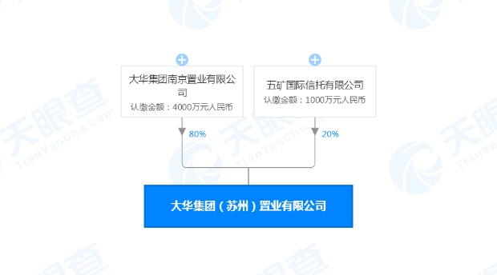
大华集团南京置业有限公司 80%
五矿国际信托有限公司20%
2.标的项目为项目公司取得的“苏地2018-WG-49号”地块，位于江苏省苏州市高新区狮山街道长江路东、竹园路北。土地面积约9.86万方，容积率＞1.0且≤1.6，其中国有建设用地使用权出让年期为居住70年和教育50年（地块内要求建设幼儿园）。项目详细经济指标见下表：
表一：项目各项经济指标
序号 | 单位工程 | 用地面积  （平米） | 建筑面积  （平米） | 计容面积  （平米） | 可售面积  （平米） | 总货值  （亿元） | 备注
1 | 一期 | 86,564.30 | 237380.35 | 146616.19 | 167294.5 | 16.82亿
2 | 二期 |  |  |  |  | -
3 | 三期 | 12,000.00 | 11,006.71 | 11,006.71 | - | - | 幼儿园，建成移交政府
合计 |  | 98,564.30 | 248,387.06 | 157,622.90 | 167,294.50 | 66.8378
注：上表面积为预测绘面积，幼儿园地下面积忽略不计。

二、项目证件办理情况
标的项目五证办理情况以2019年7月26日项目公司提供的《苏州公司狮山项目开发总体计划》时点为准。
表二：项目五证办理情况
序号 | 证件名称 | 政策要求 | 预计取证日期 | 实际取证日期 | 证载面积  （平方米） | 备注  （注明进展及逾期原因等）
1 | 国有土地使用证 | —— | —— | 2019/4/30 | 98564.3
2 | 建设用地规划许可证 | —— | —— | 2019/5/6 | 98564.3
3 | 建设工程规划许可证 | —— | 2019/9/15 | 一期：2019/9/10 | 113588.28
 |  |  |  | 二期：2019/9/17 | 125780.42
 |  |  |  | 三期：2019/9/17 | 11006.71
4 | 施工许可证 | —— | 2019/10/22 | 一期：2019/10/10 | 235007.61 | 附件面积113588.28M²
 |  |  |  | 二期：2019/11/13 | 125780.42
 |  |  |  | 三期：2020/1/8 | 11006.71
5 | 商品房预售许可证 |  | 第一批次：2020/8/31 | 2020/9/10 | 住宅：43042.69M²  其它：592.70M² | 编号：苏房预高【2020】211号。
5 | 商品房预售许可证 |  | 第二批次：2020/12/15 | 暂未取得 | / | 未到时间节点
5 | 商品房预售许可证 |  | 第三批次：2021/3/20 | 暂未取得 | / | 未到时间节点

三、项目开发建设情况
表三：项目开发进度计划
序号 | 单位工程/  开发期次 | 开工时间 | 开盘时间 | 结构封顶时间 | 去化率满足模拟清算 | 评价当前施工进度 | 备注
1 | 一批次 | 2019年10月23日 | 2020年9月17日 | 2020年8月20日 |  | 工地于4月8日复工。因受群诉事件影响，施工进度滞后于主体工程施工合同里所约定的关键节点，项目公司已督促总包单位全力拼抢现场施工进度。

（1）存在的问题、原因及潜在风险。
因扬尘管控整改、群诉事件，项目现场于2019年12月14日停工，根据苏州市政府对疫情防控要求，各类企业复工不得早于2020年2月9日，但因对群诉事件的处理，项目工地于2020年4月8日才准予复工，项目公司虽督促总包单位全力拼抢现场施工进度，但此次停工已影响到工程项目的进度计划和开发计划。
馨泰小区群诉事件中，有3户业主于6月5日对项目公司进行了“财产损害纠纷”的民事起诉，项目公司授权群诉事件的专项服务律所——江苏经权律师事务所为本次诉讼代理人，应对本次诉讼。6月29日大华方项目副总朱亿清、委托律师及对方委托律师在虎丘区法院进行了首轮诉前调解。 7月23日进行了再次调解，第二次调解双方均由代表律师到场，其中2户业主已放弃，仅1户业主（30幢504室韩诗敏）要求进行房屋损害成因鉴定，是否同意法院还需进行内部评估。但如无法驳回该业主的诉讼要求，可能导致该小区更多业主对项目公司提起诉讼，对本项目造成经济损失及不利影响。
（2）建议措施及后期需关注事项。
项目现场虽已复工，但因停工对进度和成本造成的不利影响建议项目公司积极应对解决，及时对工程项目进度计划和开发计划做出调整，以应对和减小停工对工程项目的影响。

四、项目销售情况统计
项目公司于9月10日取得商品房预售许可证，9月11日至9月14日，每天9：00—21：00为客户进行冻资认筹，四天共认筹290组客户，其中认筹洋房的客户251组，认筹叠墅的客户39组。9月15日开盘方案上报住建备案，9月16日采用区块链技术，由苏州中新公证处公证摇号确定选房顺序后，于9月17日首推开盘，根据公证摇号摇出的选号顺序线上选房。9月18日起在香格里拉酒店现场认购、草签并收取售房款，9月26日起销售现场移至美罗展场。
项目公司一期共推出219套房源（另有3套样板房、1套未解押房屋项目公司暂定不售），已推出货值16.71亿；截至9月30日，已售125套，已签约总额9.47亿元，已收房款6.88亿 元，去化率56.67%。
表四：项目销售情况
序号 | 项目业态 | 可售面积/套  （平米） | 已售面积/套  （平米） | 累计销售情况 |  |  | 本月销售情况 |  |  | 备注
 |  |  |  | 已签约金额  （亿元） | 回款金额  （亿元） | 去化率  (100%) | 已签约金额  （亿元） | 回款金额  （亿元） | 较上月比 | 备注
1 | 叠墅 | 68套19260.29 M² | 34套9542.71M² | 3.66 | 2.70 | — | 3.66 | 2.70 | —
2 | 洋房 | 134套23782.40 M² | 91套13325.76M² | 5.81 | 4.06 | — | 5.81 | 4.06 | —
3 | 储藏室 | 21套  592.70 M² | — | — | — | — | — | — | —
6 | 合计 | 223套  43635.39 M² | 125套22868.47M² | 9.47 | 6.88 | 56.67% | 9.47 | 6.88 | — | 回款金额含定金和意向金0.12亿
注：1、可售面积、套数为一期预售证载面积、套数，含本次不售的3套样板房、1套抵押房。
2、去化率=已签约货值/已推出货值*100%

五、项目银行账户情况
截至2020年9月30日，项目公司共开立6个账户，其中1个基本账户、2个一般账户（含报销专用账户）、3个专用账户（货币资本金专户、开发贷专户、工会委员会专户）。
项目公司各账户情况及余额详见下表：
表五：银行账户基本情况
序号 | 开户行 | 账户名称 | 账号 | 预留印鉴明细 | 是否开通网银 | 是否开通结算卡等其他功能 | 月末账户余额  （元）
1 | 工行苏州新区支行 | 大华集团(苏州)置业有限公司 | 1102021109000945921 | 财务章、法人章 | 否 | 是（仅可查询） | 4,618,186.10
2 | 工行苏州新区横塘支行 | 大华集团(苏州)置业有限公司 | 1102180319200528479 | 财务章、法人章 | 是 | 是（仅可查询） | 26,872.10
3 | 中信苏州新区支行 | 大华集团(苏州)置业有限公司 | 8112001012600495590 | 财务章、法人章 | 否 | 否 | 31,495,565.34
4 | 招行苏州分行营业部 | 大华集团(苏州)置业有限公司 | 512908681410902 | 财务章、法人章、虞怡名章 | 否 | 是（仅可查询） | 579,101.07
5 | 招行苏州分行营业部 | 大华集团(苏州)置业有限公司 | 512908681410703 | 财务章、法人章、虞怡名章、周晓琨名章 | 否 | 是（仅可查询） | 38,996.56
6 | 工行苏州新区支行 | 大华集团(苏州)置业有限公司工会委员会 | 1102021109000952048 | 财务章、周岩名章 | 否 | 是（仅可查询） | 6,889.99
合计: |  |  | 36,765,611.16
注：中信苏州新区支行（账号：8112001012600495590）货币资本金专户和工行苏州新区支行（账号：1102021109000952048）工会账户为不可用余额，故可用余额为：5,263,155.83元。

六、银行账户支出情况
2020年9月监管账户范围内资金流出总额共计742,754,310.94元。以上数据以项目公司提供的转账付款申请单、监管驻场人员通过网银查询为准确定，两种数据相互印证时方可采用，但因监管驻场人员并不获取项目公司记账凭证，因此并不对该款项往来的具体会计记账科目进行确认，只以项目公司提供材料为准。资金流出中，项目公司缴纳的税金及员工社保费用的扣除，以其申报的数据为依据，由银行直接划扣。2020年9月资金流出情况详见下表：

（转下页）
表六：银行账户用款情况
序号 | 账户名称 | 账号 | 费用名称 | 支付金额（元） | 支付日期 | 对方账户信息 | 支付方式 | 是否有审批 | 审批单号
1 | 大华集团(苏州)置业有限公司 | 招行 512908681410902 | 网上银行服务费 | 50.00 | 2020-9-2 | 招商银行苏州分行营业部 | 自动扣款 | 授权  事项 | ——
2 | 大华集团(苏州)置业有限公司 | 工行 1102021109000945921 | 6-8月代发工资手续费 | 122.00 | 2020-9-3 | 工商银行苏州新区支行 | 自动扣款 | 授权  事项 | ——
3 | 大华集团(苏州)置业有限公司 | 报销专用账户 | 员工报销15笔 | 48,651.54 | 2020-9-3 | 本单位（员工） | 转账 | 授权  事项 | ——
4 | 大华集团(苏州)置业有限公司 | 工行 1102021109000945921 | 代发工资 | 414,876.62 | 2020-9-4 | 本单位 | 转账 | 授权  事项 | ——
5 | 大华集团(苏州)置业有限公司 | 工行 1102021109000945921 | 话费网费  （委托自动扣款） | 2,924.01 | 2020-9-7 | 中国电信苏州分公司 | 自动扣款 | 授权  事项 | ——
6 | 大华集团(苏州)置业有限公司 | 工行 1102021109000945921 | 工地水费  （签约自动划款） | 15,946.80 | 2020-9-9 | 苏州高新区自来水公司 | 自动扣款 | 授权  事项 | ——
7 | 大华集团(苏州)置业有限公司 | 招行 512908681410902 | 1000万元借款的利息 | 260,624.66 | 2020-9-10 | 五矿国际信托有限公司 | 转账 | 授权  事项 | ——
8 | 大华集团(苏州)置业有限公司 | 报销专用账户 | 员工报销18笔 | 23,203.11 | 2020-9-10 | 本单位（员工） | 转账 | 授权  事项 | ——
9 | 大华集团(苏州)置业有限公司 | 报销专用账户 | 转账手续费 | 30.00 | 2020-9-10 | 工商银行苏州横塘支行 | 转账 | 授权  事项 | ——
10 | 大华集团(苏州)置业有限公司 | 工行 1102021109000945921 | 燃气工程施工费首付款 | 200,000.00 | 2020-9-11 | 上海乐政管道工程安装有限公司 | 转账 | 授权  事项 | ——
11 | 大华集团(苏州)置业有限公司 | 工行 1102021109000945921 | 智能化设计费，首付30% | 60,000.00 | 2020-9-11 | 江苏瀚远科技股份有限公司 | 转账 | 授权  事项 | ——
12 | 大华集团(苏州)置业有限公司 | 工行 1102021109000945921 | 土石方工程款（已累付10623795元） | 1,077,293.00 | 2020-9-11 | 苏州德正市政工程有限公司 | 转账 | 授权  事项 | ——
13 | 大华集团(苏州)置业有限公司 | 工行 1102021109000945921 | 基坑围护款（已累付11834086.49元） | 338,723.00 | 2020-9-11 | 电子工业岩土基础工程公司 | 转账 | 授权  事项 | ——
14 | 大华集团(苏州)置业有限公司 | 工行 1102021109000945921 | 示范区幕墙工程施工费首付款 | 1,395,751.00 | 2020-9-11 | 江苏沪港装饰有限公司上海第二分公司 | 转账 | 授权  事项 | ——
15 | 大华集团(苏州)置业有限公司 | 工行 1102021109000945921 | 售楼处指定装饰30%工程款（已累付793260元） | 396,630.00 | 2020-9-11 | 上海那格装饰设计有限公司 | 转账 | 授权  事项 | ——
16 | 大华集团(苏州)置业有限公司 | 工行 1102021109000945921 | 配电箱95%采购款 | 62,697.77 | 2020-9-11 | 上海前豪贸易有限公司 | 转账 | 授权  事项 | ——
17 | 大华集团(苏州)置业有限公司 | 工行 1102021109000945921 | 主体工程款  （已累付  75735908.50元） | 25,989,052.00 | 2020-9-11 | 山河建设集团有限公司 | 转账 | 是 | 审批单-2  第055号
18 | 大华集团(苏州)置业有限公司 | 工行 1102021109000945921 | 建设工程造价咨询费首付款 | 1,474,955.30 | 2020-9-11 | 上海巩贤建设咨询有限公司 | 转账 | 授权  事项 | ——
19 | 大华集团(苏州)置业有限公司 | 工行 1102021109000945921 | 购饮用水 | 2,500.00 | 2020-9-11 | 苏州依山桶装水有限公司 | 转账 | 授权  事项 | ——
20 | 大华集团(苏州)置业有限公司 | 工行 1102021109000945921 | 代发工资（物业） | 63,932.39 | 2020-9-11 | 本单位 | 转账 | 授权  事项 | ——
21 | 大华集团(苏州)置业有限公司 | 工行 1102021109000945921 | 转账手续费 | 512.42 | 2020-9-11 | 工商银行苏州新区支行 | 自动扣款 | 授权  事项 | ——
22 | 大华集团(苏州)置业有限公司 | 工行 1102021109000945921 | 业务招待费 | 16,980.00 | 2020-9-14 | 苏州中隆食品有限公司 | 转账 | 授权  事项 | ——
23 | 大华集团(苏州)置业有限公司 | 工行 1102021109000945921 | 8月厨师、帮厨服务费 | 8,300.00 | 2020-9-14 | 苏州星期八家政服务有限公司 | 转账 | 授权  事项 | ——
24 | 大华集团(苏州)置业有限公司 | 工行 1102021109000945921 | 成本核算审计费 | 50,000.00 | 2020-9-14 | 苏州兴瑞天恒会计师事务所有限公司 | 转账 | 授权  事项 | ——
25 | 大华集团(苏州)置业有限公司 | 工行 1102021109000945921 | 硬质景观工程款  （已累付  1180480.27元） | 740,200.89 | 2020-9-14 | 上海科苑景观工程设计有限公司 | 转账 | 是 | 审批单-1  第017号
26 | 大华集团(苏州)置业有限公司 | 工行 1102021109000945921 | 转账手续费 | 20.00 | 2020-9-14 | 工商银行苏州新区支行 | 自动扣款 | 授权  事项 | ——
27 | 大华集团(苏州)置业有限公司 | 工行 1102021109000945921 | 购转支和电汇单各一本 | 38.38 | 2020-9-14 | 工商银行苏州新区支行 | 自动扣款 | 授权  事项 | ——
28 | 大华集团(苏州)置业有限公司 | 工行 1102021109000945921 | 员工社保 | 74,938.89 | 2020-9-14 | 财政款项 | 自动扣款 | 授权  事项 | ——
29 | 大华集团(苏州)置业有限公司 | 工行 1102021109000945921 | 印花税 | 2,501.70 | 2020-9-15 | 财政款项 | 自动扣款 | 授权  事项 | ——
30 | 大华集团(苏州)置业有限公司 | 工行 1102021109000945921 | 个税 | 27,150.73 | 2020-9-15 | 财政款项 | 自动扣款 | 授权  事项 | ——
31 | 大华集团(苏州)置业有限公司 | 工行 1102021109000945921 | 员工公积金 | 86,004.00 | 2020-9-15 | 苏州市住房公积金管理中心 | 自动扣款 | 授权  事项 | ——
32 | 大华集团(苏州)置业有限公司 | 工行 1102021109000945921 | 工地水费  （签约自动划款） | 21,326.79 | 2020-9-17 | 苏州高新区自来水公司 | 自动扣款 | 授权  事项 | ——
33 | 大华集团(苏州)置业有限公司 | 工行 1102021109000945921 | 香格里拉酒店开盘签约场地费 | 100,000.00 | 2020-9-17 | 苏州阳光新地置业有限公司新地中心酒店 | 转账 | 授权  事项 | ——
34 | 大华集团(苏州)置业有限公司 | 工行 1102021109000945921 | 示范区景观工程管理费（4000M²×22元/M²） | 88,000.00 | 2020-9-17 | 上海茂苑园林工程有限公司 | 转账 | 授权  事项 | ——
35 | 大华集团(苏州)置业有限公司 | 工行 1102021109000945921 | 转账手续费 | 10.00 | 2020-9-17 | 工商银行苏州新区支行 | 自动扣款 | 授权  事项 | ——
36 | 大华集团(苏州)置业有限公司 | 招行 512908681410902 | 1000万元借款还本结息 | 10,031,161.64 | 2020-9-21 | 五矿国际信托有限公司 | 转账 | 是 | 审批单-2  第057号
37 | 大华集团(苏州)置业有限公司 | 招行开发贷专户 | 开发贷款利息（6.22-9.21） | 11,362,000.00 | 2020-9-21 | 招商银行苏州分行营业部 | 转账 | 是 | 审批单-2  第058号
38 | 大华集团(苏州)置业有限公司 | 工行 1102021109000945921 | 保洁费 | 3,600.00 | 2020-9-22 | 苏州星期八家政服务有限公司 | 转账 | 授权  事项 | ——
39 | 大华集团(苏州)置业有限公司 | 工行 1102021109000945921 | 借款利息 | 1,500,000.00 | 2020-9-22 | 上海祁弘企业管理中心（有限合伙） | 转账 | 授权  事项 | ——
40 | 大华集团(苏州)置业有限公司 | 工行 1102021109000945921 | 雨水收集利用系统90%设计费 | 27,000.00 | 2020-9-22 | 苏州市沁杰工程技术有限公司 | 转账 | 授权  事项 | ——
41 | 大华集团(苏州)置业有限公司 | 工行 1102021109000945921 | 售楼处装饰工程施工费，首付34.21%进度款 | 1,069,514.00 | 2020-9-22 | 上海胜迁建筑装潢工程有限公司 | 转账 | 授权  事项 | ——
42 | 大华集团(苏州)置业有限公司 | 工行 1102021109000945921 | 10%室内精装修设计费，已累付40% | 47,454.00 | 2020-9-22 | 上海朵马建筑设计咨询有限公司 | 转账 | 授权  事项 | ——
43 | 大华集团(苏州)置业有限公司 | 工行 1102021109000945921 | 转账手续费 | 61.39 | 2020-9-22 | 工商银行苏州新区支行 | 自动扣款 | 授权  事项 | ——
44 | 大华集团(苏州)置业有限公司 | 报销专用账户 | 证书费 | 400.00 | 2020-9-23 | 工商银行苏州横塘支行 | 自动扣款 | 授权  事项 | ——
45 | 大华集团(苏州)置业有限公司 | 报销专用账户 | 员工报销26笔 | 48,597.00 | 2020-9-23 | 本单位（员工） | 转账 | 授权  事项 | ——
46 | 大华集团(苏州)置业有限公司 | 工行 1102021109000945921 | 集团统筹上收款项 | 633,000,000.00 | 2020-9-24 | 大华(集团)有限公司 | 转账 | 是 | 审批单-2  第059号
47 | 大华集团(苏州)置业有限公司 | 工行 1102021109000945921 | 建设工程造价咨询费进度款(累付1974955.30元) | 500,000.00 | 2020-9-24 | 上海巩贤建设咨询有限公司 | 转账 | 授权  事项 | ——
48 | 大华集团(苏州)置业有限公司 | 工行 1102021109000945921 | 2019年9-12月策划费用（3万/月） | 120,000.00 | 2020-9-24 | 苏州策动文化传播有限公司 | 转账 | 授权  事项 | ——
49 | 大华集团(苏州)置业有限公司 | 工行 1102021109000945921 | 业务招待费 | 15,900.00 | 2020-9-24 | 上海旭临贸易有限公司 | 转账 | 授权  事项 | ——
50 | 大华集团(苏州)置业有限公司 | 工行 1102021109000945921 | 会务招待费 | 1,040.00 | 2020-9-24 | 苏州新景天商务地产发展有限公司 | 转账 | 授权  事项 | ——
51 | 大华集团(苏州)置业有限公司 | 工行 1102021109000945921 | 业务招待费 | 9,280.00 | 2020-9-24 | 苏州共盈正元名饮商贸有限公司 | 转账 | 授权  事项 | ——
52 | 大华集团(苏州)置业有限公司 | 工行 1102021109000945921 | 办公费 | 2,500.00 | 2020-9-24 | 苏州伟迅贸易有限公司 | 转账 | 授权  事项 | ——
53 | 大华集团(苏州)置业有限公司 | 工行 1102021109000945921 | 维修费 | 54.40 | 2020-9-24 | 苏州金狮大厦发展管理有限公司 | 转账 | 授权  事项 | ——
54 | 大华集团(苏州)置业有限公司 | 工行 1102021109000945921 | 转账手续费 | 225.00 | 2020-9-24 | 工商银行苏州新区支行 | 自动扣款 | 授权  事项 | ——
55 | 大华集团(苏州)置业有限公司 | 工行 1102021109000945921 | 集团统筹上收款项 | 43,000,000.00 | 2020-9-27 | 大华(集团)有限公司 | 转账 | 是 | 审批单-2  第061号
56 | 大华集团(苏州)置业有限公司 | 工行 1102021109000945921 | 餐费 | 14,837.10 | 2020-9-27 | 张玉鹏（高新区索山农贸市场蔬菜摊） | 转账 | 授权  事项 | ——
57 | 大华集团(苏州)置业有限公司 | 工行 1102021109000945921 | 工地预充电费 | 180,000.00 | 2020-9-27 | 国网苏州供电分公司 | 转账 | 是 | 审批单-2  第062号
58 | 大华集团(苏州)置业有限公司 | 工行 1102021109000945921 | 门窗百叶和栏杆二次深化设计费，累付80% | 153,963.00 | 2020-9-27 | 上海迅发建设工程有限公司 | 转账 | 授权  事项 | ——
59 | 大华集团(苏州)置业有限公司 | 工行 1102021109000945921 | 转账手续费 | 215.00 | 2020-9-27 | 工商银行苏州新区支行 | 自动扣款 | 授权  事项 | ——
60 | 大华集团(苏州)置业有限公司 | 工行 1102021109000945921 | 集团统筹上收款项 | 7,900,000.00 | 2020-9-28 | 大华(集团)有限公司 | 转账 | 是 | 审批单-2  第063号
61 | 大华集团(苏州)置业有限公司 | 工行 1102021109000945921 | 转账手续费 | 158.00 | 2020-9-28 | 工商银行苏州新区支行 | 自动扣款 | 授权  事项 | ——
62 | 大华集团(苏州)置业有限公司 | 工行 1102021109000945921 | 业务招待费 | 4,985.00 | 2020-9-28 | 高新区横塘尚果水果经营部 | 转账 | 授权  事项 | ——
63 | 大华集团(苏州)置业有限公司 | 工行 1102021109000945921 | 业务招待费 | 9,100.00 | 2020-9-28 | 苏州中隆食品有限公司 | 转账 | 授权  事项 | ——
64 | 大华集团(苏州)置业有限公司 | 工行 1102021109000945921 | 业务招待费 | 3,720.00 | 2020-9-28 | 苏州共盈正元名饮商贸有限公司 | 转账 | 授权  事项 | ——
65 | 大华集团(苏州)置业有限公司 | 报销专用账户 | 转账手续费 | 60.00 | 2020-9-28 | 工商银行苏州横塘支行 | 转账 | 授权  事项 | ——
66 | 大华集团(苏州)置业有限公司 | 报销专用账户 | 员工报销5笔 | 13,756.86 | 2020-9-28 | 本单位（员工） | 转账 | 授权  事项 | ——
67 | 大华集团(苏州)置业有限公司 | 工行 1102021109000945921 | 转账手续费 | 77.50 | 2020-9-29 | 工商银行苏州新区支行 | 自动扣款 | 授权  事项 | ——
68 | 大华集团(苏州)置业有限公司 | 工行 1102021109000945921 | 硬质景观工程款  （已累付  1553334.91元） | 372,854.64 | 2020-9-30 | 上海科苑景观工程设计有限公司 | 转账 | 是 | 审批单-2  第064号
69 | 大华集团(苏州)置业有限公司 | 工行 1102021109000945921 | 代发工资 | 317,834.41 | 2020-9-30 | 本单位 | 转账 | 授权  事项 | ——
70 | 大华集团(苏州)置业有限公司 | 工行 1102021109000945921 | 转账手续费 | 15.00 | 2020-9-30 | 工商银行苏州新区支行 | 自动扣款 | 授权  事项 | ——
合计 |  | 742,754,310.94

七、项目周边竞品情况分析
表七：项目周边竞品情况
序号 | 名称 | 业态 | 是否为直接竞品 | 可售面积  （万平米） | 已推出面积  （万平米） | 已售面积  （万平米） | 销售单价  （万元/平米）
1 | 上瑞阁  二期 | 高层 | 是 | 9.41 | 0 | 0 | 3.1977
2 | 保利月映庭二期 | 高层 | 是 | 4.9 | 2.3 | 2.3 | 3.908
3 | 上贤府 | 高层 | 是 | 0.25 | 2.8 | 2.55 | 3.9362
4 | 铂湾澜庭 | 高层 | 是 | 49.83 | 10.95 | 10.73 | 3.9000
合计： |  | —— | —— | 14.56 | 5.1 | 4.85 | —
注：同一竞品不同业态应分行列明，并说明项目的销售亮点、销售策略、与标的项目的直线距离、限售限购限价情况（以及实际执行情况）、房源针对的客群（刚需、刚改等）以及前后两个月已推出、已售及销售单价的变化情况。

八、区域市场情况分析
1、客群情况分析：本案区域客较多，以刚改再改为主。根据以往销售经验叠墅客户群体主要为藏酒爱好人士，以及部分自由职业者（如开画室、瑜伽培训等）。
2、政策分析：2019年整体定调不放松，继续坚持“房住不炒”，苏州跟随中央，7月再次加码，形成“限购+限贷+限价+限售”严苛四限政策；投资持续受抑，促进楼市平稳发展。短期市场冲击下行，当前政策空间较小，市场保持稳定。2020年2月19日苏州市自然资源和规划局发布了《关于做好土地出让相关工作有效应对疫情的通知》，调整了市场指导价报价规则及预售时点等预售政策；2020年2月28日政府出台刺激行业发展的政策——苏住建房【2020】4号《市住房城乡建设局关于应对疫情保障房地产市场平稳健康发展的通知》。
3、同业态售房成交量分析：2020年9月进入房地产“金九银十”季节性行情，整月苏州全市供应大幅拉升，月供应量超110万方，但成交整体保持平稳，与上两月持平。反应出当前苏州市场受到政策调控等因素影响整体趋稳，市场健康平稳运行；9月成交均价小幅下跌至25461元/㎡，下跌属于合理范围。截止9月26日苏州大市供应110.88万方，同比上涨111%，环比上涨115.1%；成交量62.51万㎡，同比下降19%，环比下跌0.1%；成交价格同比去年上涨24.2%，环比下跌3.8%。
4、土地成交量分析：2020年2季度土地热度回升，逐步开始加大土地面积供应，各大房企争相拿地，但溢价率温和，最高溢价率仅13.8%。相比周边城市最近楼面价纪录不断刷新的火热景象，苏州土拍场上的表现依然是乐观理性。东原竞得的姑苏区23号地块、新希望拿下的度假区24号地块及金科拿下的阳澄湖镇26号地块。另有1宗涉宅地块底价成交、1宗低溢价成交，低价占位，未来开发空间较大。在目前的苏州土地调控政策下，2020年苏州土拍场上将不会有楼面价新高出现。

九、项目公司资金计划执行情况
1、在资金流入方面，2020年9月资金流入商品房预销售资金68,807.78万元；集团往来款5,806.00万元（备付工程款、经营支出和五矿1000万还款结息等）；项目公司内部账户转账17,686.06万元（审批单-2第056号 / 058号）；收施工方罚款0.12万元；收工程履约保证金20.71万元；自来水公司工程结算退款0.19万元；各存款账户结息3.21万元。剔除项目公司内部账户转账，资金流入合计74,638.01万元。
2、在资金流出方面，2020年9月份资金计划以外发生：①项目公司内部账户转账17,686.06万元（审批单-2第056号 / 058号）；②支付大华集团上收款项68,390.00万元（审批单-2第059号 / 061号/ 063号）；③超资金计划支付和提前支付上海科苑景观工程设计有限公司2笔硬质景观工程款合计87.82万元（审批单-1第017号 / 审批单-2第064号）；④工地预充电费18.00万元（审批单-2第062号）。项目公司2020年9月计划付款5,835.91万元，剔除计划外已审批项目公司内部转账和大华集团上收款项，实际付款5,885.42万元。超过资金计划总额49.51万元。2020年9月预算执行情况详见下表：
表八：9月份预算执行情况
单位：万元
部门名称 | 支出类型 | 计划付款金额 | 实际付款金额 | 计划与执行差额
工程部 | 工程款 | 3,263.85 | 3,372.29 | 108.44
设计部 | 设计费 | 56.54 | 28.84 | -27.70
营销部 | 营销费 | 22.79 | 22 | -0.79
前期部 | 前期费 | 35.3 | 25 | -10.30
行政管理部 | 管理费用 | 134.17 | 118.75 | -15.42
财务部 | —— | 2,323.26 | 2,318.54 | -4.72
合计： |  | 5,835.91 | 5,885.42 | 49.51

（转下页）

十、项目公司用印情况
序号 | 日期 | 印鉴名称 | 用印事由 | 用印材料（详见扫描件或照片）
1 | 2020-9-1 | 公章 法人章 | 中国银行个人资金监管合作协议和6月资产负债表（用于冻资协议事宜） | 中国银行个人资金监管合作协议（一式二份）和6月资产负债表
2 | 2020-9-1 | 公章 | 实体样板房精装修工程承包合同 | 实体样板房精装修工程承包合同（一式七份）
3 | 2020-9-1 | 公章 | 一二三期图纸会审记录（末页+骑缝） | 一二三期图纸会审记录（各一式四份）
4 | 2020-9-2 | 公章 法人章 | 员工劳动合同 | 马德萌（土建）劳动合同（一式二份）
5 | 2020-9-2 | 公章 | 网络支付业务变更（关闭信用卡及扫码支付功能） | 网络支付业务商户变更申请审批表2份
6 | 2020-9-3 | 收款专用章 | 收上海同济绿地示范区门窗工程履约保证金开具收据 | 履约保证金收款收据1642893#
7 | 2020-9-3 | 公章 | 员工离职证明 | 行政部周倩离职证明
8 | 2020-9-3 | 公章 法人章 | 规证变更资料 | 方案变更的情况说明、一二期申请表、方案答复意见、面积变更对比表、环评、人防、供电、物业、社区审批表、不动产证书等
9 | 2020-9-4 | 法人章 财务章 | 代发工资 | 代发工资通知单
10 | 2020-9-4 | 公章 | 备案变更申请 | 备案变更申请
11 | 2020-9-4 | 公章 | 重新出具预售函的说明 | 重新出具预售函的说明
12 | 2020-9-4 | 公章 | 实体样板房精装修工程地板采购合同 | 实体样板房精装修工程地板采购合同（一式七份）
13 | 2020-9-4 | 公章 | 实体样板房精装修工程柜类及窗台人造石采购合同 | 实体样板房精装修工程柜类及窗台人造石采购合同（一式七份）
14 | 2020-9-4 | 公章 | 产品安装合同（魅嘉电梯） | 产品安装合同（魅嘉电梯）（一式六份）
15 | 2020-9-4 | 公章 法人章 | 预售资料 | 申请表、资金投入证明各1份；情况说明、价格公示、总平图、预测面积、人才房面积各2份；预售方案3份；价格申报表4份；预售第一批及全批次分布图6张
16 | 2020-9-7 | 公章 | 工程形象进度证明和进度计划 | 工程形象进度证明和进度计划（各2份）
17 | 2020-9-7 | 公章 | 实体样板房精装修项目室内门、木饰面及踢脚线、台盆柜及镜柜采购合同 | 实体样板房精装修项目室内门、木饰面及踢脚线、台盆柜及镜柜采购合同（一式七份）
18 | 2020-9-7 | 公章 | 疫情核减说明 | 疫情核减说明2份
19 | 2020-9-7 | 收款专用章 | 山河罚款700元收款收据 | 山河罚款700元收款收据1642894#
20 | 2020-9-7 | 公章 不动产权证书 | 外出不动产中心办理查册（8.14查询记录时效已过，办理预售重需新查询） | 不动产登记资料查询申请书、经办人身份证复印件
21 | 2020-9-8 | 公章 法人章 | 外出住建递交预售补充或修改的资料 | 预售申请表、授权委托书、资金投入证明、中标通知书、预售方案、工程进度证明、施工计划等
22 | 2020-9-8 | 公章 | 实体样板房精装修工程墙纸采购合同 | 实体样板房精装修工程墙纸采购合同（一式七份）
23 | 2020-9-8 | 公章 法人章 | 7月和8月财务报表（归档和报送集团） | 7月和8月财务报表
24 | 2020-9-8 | 收款专用章 | 4本空白收据共130份，用于开盘后收款使用。财务部李经理要求一式三联每联盖章。 | 房屋销售专用收据：0000001#-0000130#
25 | 2020-9-9 | 公章 法人章 | 外出住建递交预售补充或修改的资料 | 预售申请表、工程进度证明、承诺书、工规证（一期、二期）复印件
26 | 2020-9-10 | 法人章 虞怡名章 财务章 | 支付五矿1000万元借款的利息 | 电汇委托书40491751#
27 | 2020-9-10 | 公章 | 营销开盘备用认购协议250份 | 认购协议001—260#（其中含已作废10份）
28 | 2020-9-10 | 公章 | 8月印刷业务合同 | 8月印刷业务合同（一式四份）
29 | 2020-9-10 | 公章 | 开盘签约活动场地服务协议 | 开盘签约活动场地服务协议（一式四份）
30 | 2020-9-10 | 公章 | 下叠二层北侧书房尺寸的情况说明 | 下叠二层北侧书房尺寸的情况说明
31 | 2020-9-11 | 法人章 财务章 | 燃气工程施工费首付款 | 电汇委托书20372760#
32 | 2020-9-11 | 法人章 财务章 | 代发工资、内部转账及付总包和其他工程款支出等 | 转支4张，电汇委托书7份和代发工资通知单
33 | 2020-9-11 | 公章 | 实体样板房精装修工程橱柜采购合同（叠墅） | 实体样板房精装修工程橱柜采购合同（叠墅）（一式七份）
34 | 2020-9-14 | 公章 | 中新公证处开盘公证的相关资料 | 开盘选房告知书、开盘冻资事宜提示、客户认筹登记表（样本）、营副/销许/法人/经办人身份证复印件、 授权委托书
35 | 2020-9-14 | 公章 | 苏州高新区人才优购房申请表 | 苏州高新区人才优购房申请表18份
36 | 2020-9-14 | 法人章 财务章 | 付工程款、审计费、招待费和领购支票等 | 转支3张，电汇委托书1份和工行预约订单1张
37 | 2020-9-15 | 公章 | 客户冻资清单 | 客户冻资清单2份
38 | 2020-9-15 | 公章 | 关于首开的情况说明 | 关于首开的情况说明
39 | 2020-9-15 | 公章 | 8月微信朋友圈定投广告发布合同 | 8月微信朋友圈定投广告发布合同（一式四份）
40 | 2020-9-15 | 公章 | 8月广播电台广告发布合同 | 8月广播电台广告发布合同（一式五份）
41 | 2020-9-15 | 公章 | 8月物料制作合同 | 8月物料制作合同（一式四份）
42 | 2020-9-15 | 公章 | 美罗馆租赁合同（8.8-9.7） | 美罗馆租赁合同（8.8-9.7）（一式四份）
43 | 2020-9-16 | 公章 | 8月网络媒体（凤凰网）广告发布合同 | 8月网络媒体（凤凰网）广告发布合同（一式四份）
44 | 2020-9-17 | 法人章 财务章 | 中信9月银行对账单和2笔付款 | 中信9月银行对账单和转支1张、电汇单1份
45 | 2020-9-17 | 公章 | 购房人信息采集表及承诺书 | 购房人信息采集表及承诺书200份
46 | 2020-9-17 | 公章 | 五矿1000万元提前还款申请书 | 提前还款申请书
47 | 2020-9-18 | 公章 | 项目开发合作意向书 | 项目开发合作意向书及地块位置图
48 | 2020-9-18 | 收款专用章 | 增盖空白收据1本，32份 | 房屋销售专用收据：0000131#-0000162#
49 | 2020-9-21 | 收款专用章 | 旧换新，空白收据2本，64份 | 房屋销售专用收据：0000163#-0000226#
50 | 2020-9-21 | 公章 | 苏州高新区人才优购房申请表 | 苏州高新区人才优购房申请表1份
51 | 2020-9-21 | 公章 | 临电图纸送报审资料和情况说明 | 临电图纸送报审资料和情况说明
52 | 2020-9-21 | 法人章 虞怡名章 财务章 | 支付五矿1000万元还本结息 | 电汇委托书40491753#
53 | 2020-9-21 | 法人章 虞怡名章 财务章 | 内部转账1.666亿（招行转工行基本户） | 电汇委托书40494712#
54 | 2020-9-22 | 公章 | 关于临时用地的情况说明 | 临时用地情况说明及附图
55 | 2020-9-22 | 法人章 财务章 | 付保洁费和祁弘借款利息 | 转支1张、电汇委托书1份
56 | 2020-9-22 | 公章 | 顺风速运线上签约授权书和顺丰港签单用餐协议书 | 顺风速运线上签约授权书和顺丰港签单用餐协议书（一式二份）附签章人员签名模本及手机号码
57 | 2020-9-22 | 法人章 财务章 | 付设计费和装饰服务费 | 转支1张、电汇委托书2份
58 | 2020-9-23 | 公章 法人章 | 8家银行（招行/工行/浦发/中行/农行/建行/浙商/民生）按揭贷款合作协议 | 除民生银行暂不用印，其他7家银行合作协议
59 | 2020-9-24 | 公章 | 美罗馆租赁合同（9.8-10.7） | 美罗馆租赁合同（9.8-10.7）（一式四份）
60 | 2020-9-24 | 公章 | 8月自媒体（度房苏州）广告发布合同 | 8月自媒体（度房苏州）广告发布合同（一式四份）
61 | 2020-9-24 | 公章 | 8月网络媒体（新浪乐居）广告发布合同 | 8月网络媒体（新浪乐居）广告发布合同（一式五份）
62 | 2020-9-24 | 法人章 财务章 | 付集团上收款6.33亿和付工程款、策划款、招待费、办公费、维修费 | 转支6张、电汇委托书3份
63 | 2020-9-24 | 公章 | 实体样板房精装修工程厨房电器采购合同 | 实体样板房精装修工程厨房电器采购合同（一式七份）
64 | 2020-9-24 | 公章 法人章 | 首佳模拟清算资料 | 产权单位承诺函、证照资料、测绘报告、重要合同等
65 | 2020-9-25 | 公章 | 售楼处雨污水报验资料 | 行政许可申请书、授权书、法人/经办人身份证复印件、营副、立项通知、规证、图纸
66 | 2020-9-25 | 公章 | 购房人信息采集表 | 购房人信息采集表100张
67 | 2020-9-25 | 公章 | 户外LED显示屏广告发布合同（9.28-10.27） | 户外LED显示屏广告发布合同（一式四份）
68 | 2020-9-25 | 公章 | 2020年9月-2021年12月年度物料制作框架合同 | 2020年9月-2021年12月年度物料制作框架合同（一式四份）
69 | 2020-9-25 | 公章 | 工行6位客户草签合同和按揭合同第21页 | 工行6位客户草签合同和按揭合同第21页（一式三份）
70 | 2020-9-25 | 公章 | 农行11位客户个人购房担保借款合同第12页 | 农行11位客户个人购房担保借款合同第12页（一式三份）
71 | 2020-9-25 | 公章 | 建行8位客户贷款合同担保页 | 建行8位客户贷款合同担保页（一式四份）
72 | 2020-9-25 | 公章 | 中行17位客户个人一手住房贷款合同第8页 | 中行17位客户个人一手住房贷款合同第8页（一式三份）
73 | 2020-9-25 | 公章 | 民生3位客户个人购房借款及担保合同第9页和第20页和授权委托 | 民生3位客户个人购房借款及担保合同第9页和第20页（4+4+3）份、授权委托书3份和授权人身份证复印件1份
74 | 2020-9-25 | 公章 | 香格里拉酒店复印机租赁合同 | 香格里拉酒店复印机租赁合同（一式三份）
75 | 2020-9-25 | 公章 法人章 | 民生银行按揭贷款合作协议 | 房屋按揭合作协议、授权书、法人及经办人身份证复印件（各一式二份）、印鉴卡、营业执照复印件
76 | 2020-9-25 | 公章 | 市场监督局报送材料 | 摇号资料、吕燕情况说明和商品房合同范本
77 | 2020-9-27 | 公章 法人章 | 招行20位客户合作保证项下贷款明细清单 | 招行20位客户合作保证项下贷款明细清单
78 | 2020-9-27 | 法人章 财务章 | 付餐费、工程款、充电费和上收集团4300万 | 转支4张、电汇委托书2份
79 | 2020-9-27 | 公章 法人章 | 浙商银行2位客户个人购房借款担保合同第14页 | 浙商银行2位客户个人购房借款担保合同第14页（一式四份）
80 | 2020-9-27 | 公章 法人章 | 浦发6位客户个人购房担保借款合同第22页 | 浦发6位客户个人购房担保借款合同第22页（5+3+4*4）份
81 | 2020-9-28 | 法人章 财务章 | 付业务招待费和上收集团790万 | 转支3张、电汇委托书1份
82 | 2020-9-28 | 收款专用章 | 旧换新，空白收据3本，32份/本 | 房屋销售专用收据：227#-258#；321#-352#；353#-384#
83 | 2020-9-28 | 公章 | 豪车试驾活动承办协议 | 豪车试驾活动承办协议（一式四份）
84 | 2020-9-28 | 公章 | 8月自媒体（态度苏州）广告发布合同 | 8月自媒体（态度苏州）广告发布合同（一式四份）
85 | 2020-9-28 | 公章 | 8月自媒体（房苏州）广告发布合同 | 8月自媒体（房苏州）广告发布合同（一式四份）
86 | 2020-9-28 | 公章 | 8月百度推广媒体广告发布合同 | 8月百度推广媒体广告发布合同（一式四份）
87 | 2020-9-28 | 公章 | 9月-10月印刷业务合同 | 9月-10月印刷业务合同（一式四份）
88 | 2020-9-29 | 公章 | 售楼处品牌展示墙设计制作合同 | 售楼处品牌展示墙设计制作合同（一式六份）
89 | 2020-9-29 | 公章 | 民生银行办理客户按揭贷款提供资料 | 预售证/一二期施工许可证/法人身份证复印件和公安编号与施工编号对照表
90 | 2020-9-30 | 法人章 财务章 | 付工程款和代发工资 | 电汇委托书1份和代发工资通知单
91 | 2020-9-30 | 公章 法人章 | 客户王纵补1份浦发贷款合同 | 王纵个人购房担保借款合同第22页

十一、项目公司证照使用情况
1、 为办理商品房预售许可证，我司驻场专员及项目公司相关人员于9月8日共同携不动产证原件，外出苏州市不动产登记中心虎丘分中心办理
查册。查询结果详见附件“不动产登记簿查询记录”。
2、 9月9日我司驻场专员及项目公司相关人员共同携立项核准通知及不动产证原件，外出苏州市高新区住建局申请办理商品房预售许可证，现场核验原件。“商品房预售许可证”详见附件。

十二、项目公司签约情况
本月新签订合同27份。
合同编号 | 签订时间 | 合同名称 | 对方单位 | 合同金额（元）
建安（2020）第029号 | 2020-9-1 | 实体样板房精装修工程承包合同 | 上海划云城市建设发展有限公司 | 1,146,736.68
建安（2020）第030号 | 2020-9-4 | 实体样板房精装修工程地板采购合同 | 安徽扬子地板股份有限公司 | 38,073.09
建安（2020）第032号 | 2020-9-4 | 实体样板房精装修工程柜类及窗台人造石采购合同 | 上海百杜实业发展有限公司 | 37,271.92
建安（2020）第035号 | 2020-9-4 | 产品安装合同（魅嘉电梯） | 上海魅嘉电梯有限公司 | 25,000.16
建安（2020）第037号 | 2020-9-7 | 实体样板房精装修项目室内门、木饰面及踢脚线、台盆柜及镜柜采购合同 | 沃莱菲装饰材料（上海）有限公司 | 45,974.05
建安（2020）第034号 | 2020-9-8 | 实体样板房精装修工程墙纸采购合同 | 吉事达木业（昆山）有限公司 | 133,576.17
营销部-01-2020-08-0010 | 2020-9-10 | 8月印刷业务合同 | 苏州决策广告有限公司 | 143,350.00
营销部-01-2020-08-0012 | 2020-9-10 | 开盘签约活动场地服务协议 | 苏州阳光新地置业有限公司新地中心酒店 | 100,000.00
建安（2020）第036号 | 2020-9-11 | 实体样板房精装修工程橱柜采购合同（叠墅） | 上海至远建筑装饰工程有限公司 | 50,812.71
营销部-01-2020-08-0003 | 2020-9-15 | 美罗馆租赁合同（8.8-9.7） | 苏州双辰文化传媒有限公司 | 350,000.00
营销部-01-2020-08-0005 | 2020-9-15 | 8月微信朋友圈定投广告发布合同 | 苏州市明讯文化传媒有限公司 | 80,000.00
营销部-01-2020-08-0007 | 2020-9-15 | 8月广播电台广告发布合同 | 苏州电视广告有限公司 | 200,000.00
营销部-01-2020-08-0011 | 2020-9-15 | 8月物料制作合同 | 苏州微宙文化传媒有限公司 | 16,000.00
营销部-01-2020-08-0014 | 2020-9-16 | 8月网络媒体（凤凰网）广告发布合同 | 爱房（天津）互联网技术有限公司 | 50,000.00
营销部-01-2020-08-0009 | 2020-9-24 | 8月自媒体（度房苏州）广告发布合同 | 苏州高铁新城传媒文化有限公司 | 32,000.00
营销部-01-2020-08-0013 | 2020-9-24 | 8月网络媒体（新浪乐居）广告发布合同 | 苏州怡生乐居网络信息有限公司 | 80,000.00
营销部-01-2020-09-0001 | 2020-9-24 | 美罗馆租赁合同（9.8-10.7） | 苏州双辰文化传媒有限公司 | 350,000.00
建安（2020）第038号 | 2020-9-24 | 实体样板房精装修工程厨房电器采购合同 | 上海汉室博机电工程有限公司 | 41,589.65
营销部-01-2020-09-0003 | 2020-9-25 | 2020年9月-2021年12月年度物料制作框架合同 | 苏州市润铭文化传媒有限公司 | 0.00
营销部-01-2020-09-0004 | 2020-9-25 | 户外LED显示屏广告发布合同  （9.28-10.27） | 苏州传智文化传媒有限公司 | 60,000.00
—— | 2020-9-25 | 香格里拉酒店复印机租赁合同 | 苏州伟迅贸易有限公司 | 固定价2500元/月+增量价
营销部-01-2020-07-0012 | 2020-9-28 | 豪车试驾活动承办协议 | 苏州万豪会议会展服务有限公司 | 17,500.00
营销部-01-2020-08-0004 | 2020-9-28 | 8月自媒体（态度苏州）广告发布合同 | 苏州博丽佳音文化传媒有限公司 | 20,000.00
营销部-01-2020-08-0008 | 2020-9-28 | 8月百度推广媒体广告发布合同 | 新悦互动（苏州）信息服务有限公司 | 50,000.00
营销部-01-2020-08-0018 | 2020-9-28 | 8月自媒体（房苏州）广告发布合同 | 苏州京奇电子商务有限公司 | 18,000.00
营销部-01-2020-09-0007 | 2020-9-28 | 9月-10月印刷业务合同 | 苏州决策广告有限公司 | 59,340.00
管理（2020）第006号 | 2020-9-29 | 售楼处品牌展示墙设计制作合同 | 杭州五角空间设计有限公司 | 260,500.00

十三、项目整体运行情况分析
项目开发建设情况评价
受群诉事件及新型冠状病毒感染的肺炎疫情影响，项目工程建设整体进度迟缓，可能导致整体开发进度延迟，开发成本增加。业主诉讼事件如不能很好处理，可能导致该小区更多业主对项目公司提起诉讼，对本项目造成经济损失及不利影响。
（转下页）

十四、附件
附件一：银行账户流水（银行盖章版或网银直接导出的流水）
- 工行基本账户9月银行对账单
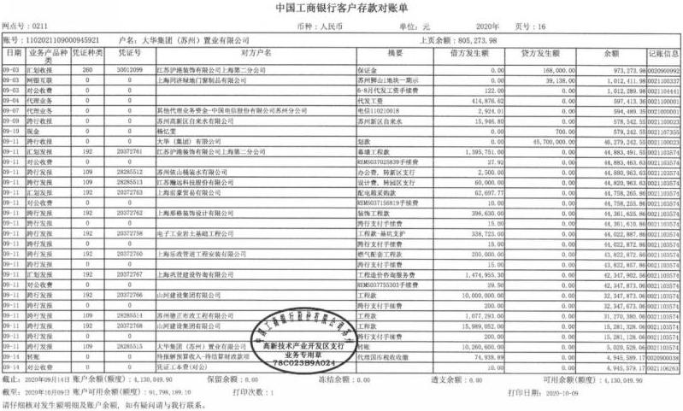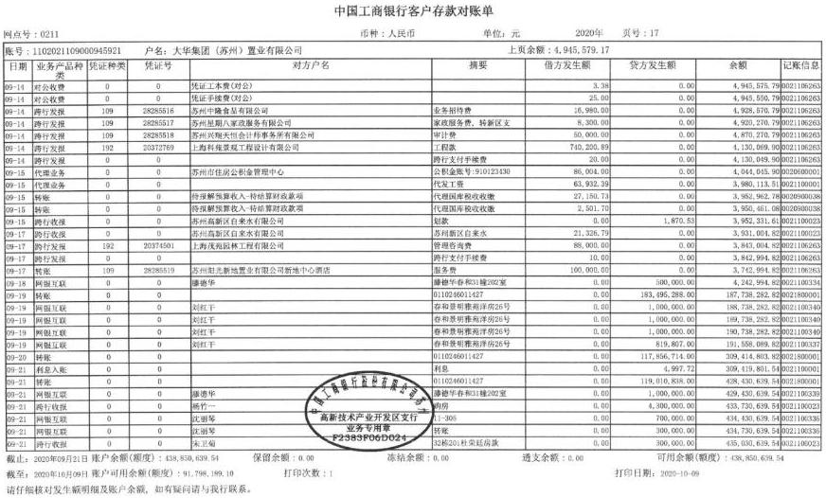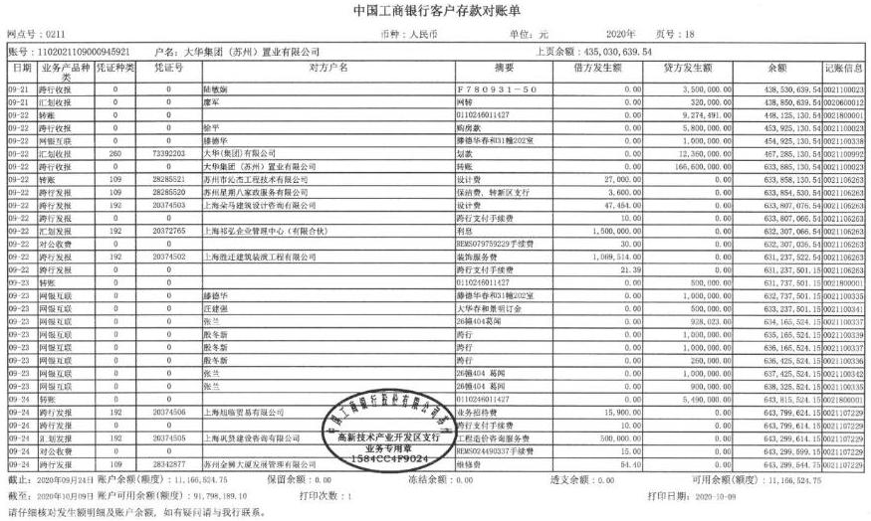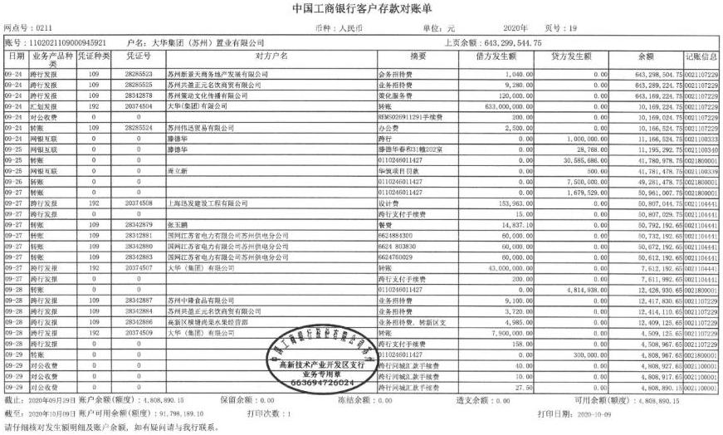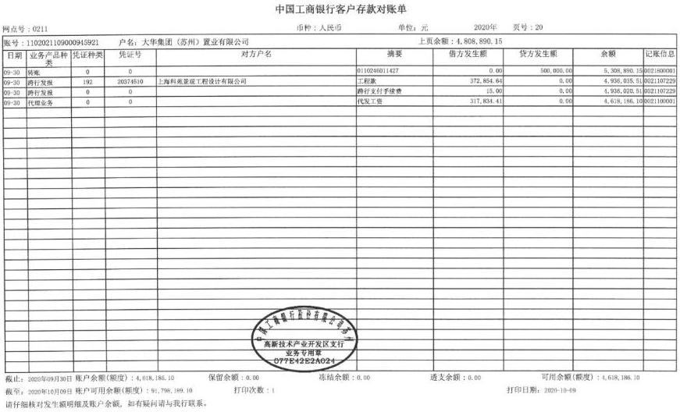

- 工行一般账户（报销专户）9月银行对账单
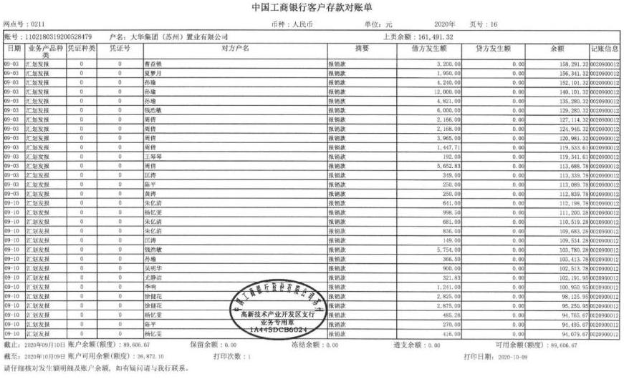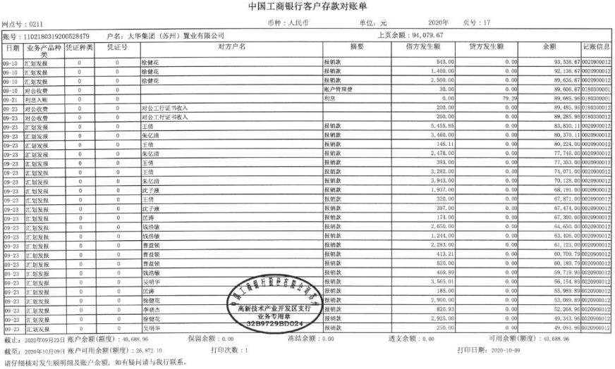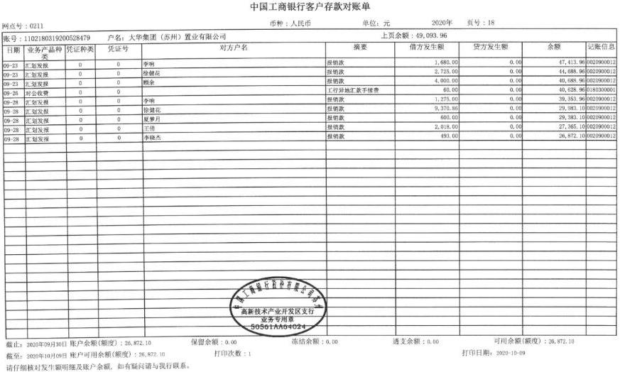

- 中信银行货币资本金专户9月银行对账单
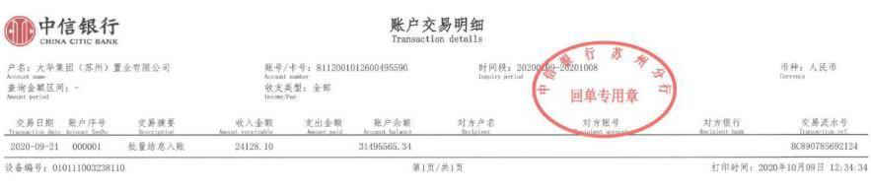

- 招行一般账户9月银行对账单
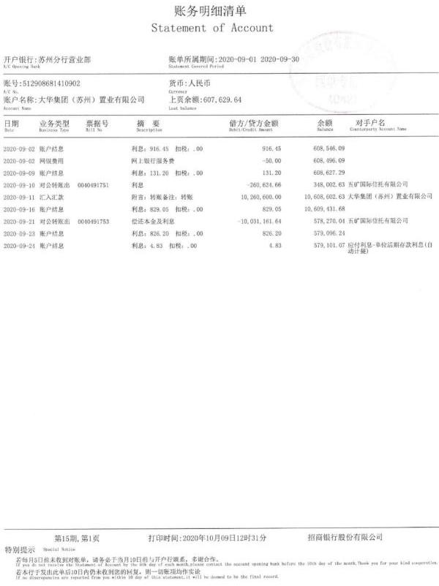
- 招行开发贷专户9月银行对账单
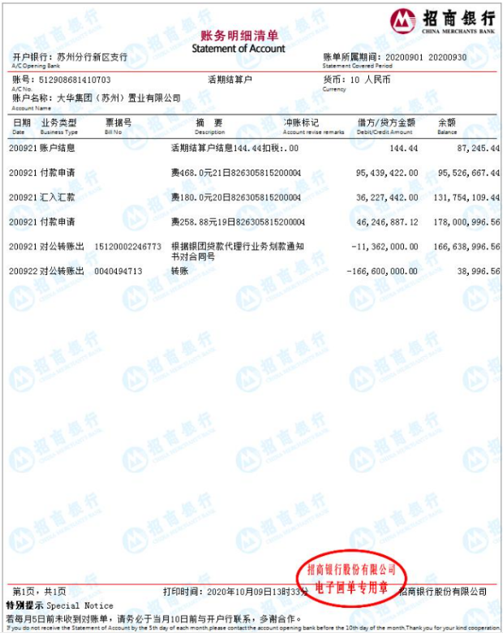

- 工行工会账户9月银行对账单
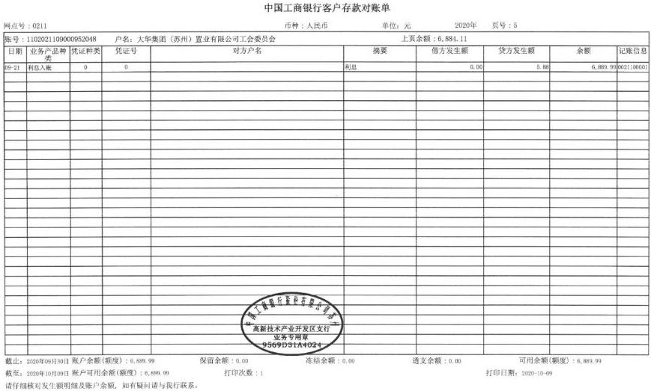
附件二：合同统计表和合同付款台账
序号 | 合同编号 | 签订时间 | 合同名称 | 对方单位 | 合同金额（元）
前期
1 | 苏州置业苏州狮山1地块一期前期（2019）第001号 | 2019/3/15 | 技术咨询合同（立项、稳评、能评） | 浙江经纬工程项目管理有限公司苏州分公司 | 120,000.48
2 | 苏州置业苏州狮山1地块一期前期（2019）第002号 |  | 测绘服务合同（管线场地） | 苏州高新区测绘事务所有限公司 | 46,640.00
3 | 苏州置业苏州狮山1地块一期前期（2019）第003号 |  | 测绘服务合同（日照测量） | 苏州高新区测绘事务所有限公司 | 62,264.40
4 | 苏州置业苏州狮山1地块一期前期（2019）第004号 | 2019/5/1 | 建设工程勘察合同 | 上海勘察设计研究院（集团）有限公司 | 328,600.00
5 | 苏州置业苏州狮山1地块一期前期（2019）第005号 | 2019/5/1 | 测绘服务合同（拨地测量） | 苏州高新区测绘事务所有限公司 | 2,594.32
6 | 苏州置业苏州狮山1地块一期前期（2019）第006号 | 2019/12/12 | 测绘服务合同 | 苏州高新区测绘事务所有限公司 | 639,975.00
7 | 苏州置业苏州狮山1地块一期前期（2019）第007号 | 2019/8/2 | 交通影响评价合同 | 浙江经纬工程项目管理有限公司苏州分公司 | 125,000.00
8 | 苏州置业苏州狮山1地块一期前期（2019）第008号 | 2019/8/6 | 临时给水工程合同 | 苏州高新区自来水有限公司 | 10,000.00
9 | 苏州置业苏州狮山1地块一期前期（2019）第009号 | 2019/8/13 | 临时用地租赁合同 | 苏州高新区（虎丘区）狮山街道办事处 | 678,258.00
10 | 苏州置业苏州狮山1地块一期前期（2019）第010号 | 2019/9/27 | 户外箱式变工程承包合同 | 南京景兴瑞电力工程技术有限公司 | 386,516.18
11 | 苏州置业苏州狮山1地块一期前期（2019）第011号 | 2019/10/21 | 户外箱式临时变及外部环网室工程承包合同 | 南京景兴瑞电力工程技术有限公司 | 1,526,500.31
12 | 苏州置业苏州狮山1地块一期前期（2019）第012号 | 2019/11/27 | 地名顾问服务合同 | 苏州吴文化地名研究所 | 60,000.00
13 | 苏州置业苏州狮山1地块一期前期（2020）第001号 | 2020/4/22 | 物业管理招标咨询合同 | 苏州中普建设管理咨询有限公司 | 280,000.00
14 | —— | 2020/4/21 | 供用水合同（增设施工现场临时供用水） | 苏州高新区自来水有限公司 | 0.00
15 | —— | 2020/4/27 | 施工图设计文件审查协议（一期变更） | 苏州市高新区（虎丘区）建设工程设计施工图审查中心 | 107,600.31
16 | 苏州置业苏州狮山1地块一期前期（2020）第002号 | 2020/5/14 | 给水工程施工合同 | 苏州高新区自来水有限公司 | 10,000.00
17 | 苏州置业苏州狮山1地块一期前期（2020）第004号 | 2020/6/12 | 业务约定书（成本核算） | 苏州兴瑞天恒会计师事务所有限公司 | 50,000.00
18 | —— | 2020/6/12 | 施工图设计文件审查协议（二期变更） | 苏州市高新区（虎丘区）建设工程设计施工图审查中心 | 119,350.51
19 | —— | 2020/7/22 | 19#36#幕墙施工图审查协议 | 苏州市高新区（虎丘区）建设工程设计施工图审查中心 | 2,725.92
20 | 苏州置业苏州狮山1地块一期前期（2020）第004号 | 2020/8/18 | 燃气工程施工合同 | 上海乐政管道工程安装有限公司 | 6,000,000.00
建安
1 | 苏州置业苏州狮山1地块一期建安（2019）第001号 | 2019/6/1 | 苏州狮山1地块一期试桩工程 | 江苏东地建设基础工程有限公司 | 65,400.00
2 | 苏州置业苏州狮山1地块一期建安（2019）第002号 |  | 桩基检测合同书 | 苏州市建设工程质量检测中心有限公司 | 308,947.60
3 | 苏州置业苏州狮山1地块一期建安（2019）第003号 | 2019/9/16 | 土石方工程施工合同 | 苏州德正市政工程有限公司 | 24,361,500.00
4 | 苏州置业苏州狮山1地块一期建安（2019）第004号 | 2019/9/16 | 桩基检测合同书 | 苏州新地建设工程质量检测有限公司 | 583,000.00
5-1 | 苏州置业苏州狮山1地块一期建安（2019）第005号 | 2019/9/26 | 监测合同书 | 江苏省纺织工业设计研究院有限公司 | 772,999.70
5-2 | 苏州置业苏州狮山1地块一期建安（2019）第005号补1 | 2020/6/23 | 监测合同书补充协议 | 江苏省纺织工业设计研究院有限公司 | 552,278. 02
6 | 苏州置业苏州狮山1地块一期建安（2019）第006号 | 2019/10/10 | 基坑围护工程施工合同 | 电子工业岩土基础工程公司 | 17,870,550.00
7 | 苏州置业苏州狮山1地块一期建安（2019）第007号 | 2019/10/10 | 桩基采购及施工合同 | 电子工业岩土基础工程公司 | 16,660,650.00
8-1 | 苏州置业苏州狮山1地块一期建安（2019）第008号 | 2019/10/23 | 主体工程施工合同 | 山河建设集团有限公司 | 463,505,666.04
8-2 | 苏州置业苏州狮山1地块一期建安（2019）第008号补 | 2020/1/17 | 主体工程施工合同补充协议 | 山河建设集团有限公司 | 0.00
9 | 苏州置业苏州狮山1地块一期建安（2019）第009号 | 2019/11/8 | 馨泰花园检测及监测合同 | 常州市建筑科学研究院集团股份有限公司 | 303,000.00
10 | 苏州置业苏州狮山1地块一期建安（2019）第010号 | 2019/11/21 | 人防门采购合同 | 江苏拓华人防工程有限公司 | 2,789,547.38
11 | 苏州置业苏州狮山1地块一期建安（2019）第011号 | 2019/12/9 | 斜抛撑工程施工合同 | 上海勘察设计研究院（集团）有限公司 | 2,556,450.03
12 | 苏州置业苏州狮山1地块一期建安（2019）第012号 | 2019/12/31 | 基坑安评合同 | 中铁第四勘察设计院集团有限公司苏州瑞恩软件科技有限公司 | 600,000.00
13 | 苏州置业苏州狮山1地块一期建安（2020）第001号 | 2020/3/12 | 示范区阳台栏杆工程施工合同 | 上海长现建筑有限公司 | 204,920.00
14 | 苏州置业苏州狮山1地块一期建安（2020）第002号 | 2020/3/18 | 硬质景观工程施工合同 | 上海科苑景观工程设计有限公司 | 4,697,900.00
15 | 苏州置业苏州狮山1地块一期建安（2020）第003号 | 2020/3/20 | 示范区绿化工程施工合同 | 上海茂苑园林工程有限公司 | 937,471.94
16 | 苏州置业苏州狮山1地块一期建安（2020）第004号 | 2020/4/2 | 示范区标识系统工程施工合同 | 上海长卿标识有限公司 | 72,588.80
17 | 苏州置业苏州狮山1地块一期建安（2020）第005号 | 2020/3/19 | 高层、洋房指定装饰工程合同 | 上海那格装饰设计有限公司 | 1,971,923.00
18 | 苏州置业苏州狮山1地块一期建安（2020）第006号 | 2020/3/30 | 示范区智能化系统工程施工合同 | 江苏奇崛信息科技有限公司 | 379,047.50
19 | 苏州置业苏州狮山1地块一期建安（2020）第007号 | 2020/4/9 | 示范区幕墙工程施工合同 | 江苏沪港装饰有限公司上海第二分公司 | 3,357,200.00
20 | 苏州置业苏州狮山1地块一期建安（2020）第008号 | 2020/4/14 | 示范区外墙涂料工程分包合同 | 德爱威建设工程有限公司 | 904,032.92
21 | 苏州置业苏州狮山1地块一期建安（2020）第009号 | 2020/4/21 | 售楼处泛光照明工程施工合同 | 上海茵辉照明工程有限公司 | 239,800.00
22 | 苏州置业苏州狮山1地块一期建安（2020）第010号 | 2020/6/1 | 示范区门窗工程施工合同 | 上海同济绿地门窗制品有限公司 | 782,770.49
23 | 苏州置业苏州狮山1地块一期建安（2020）第011号 | 2020/6/30 | 示范区消防系统工程施工合同 | 江苏合和机电安装工程有限公司 | 188,200.49
24-1 | 苏州置业苏州狮山1地块一期建安（2020）第012号 | 2020/7/6 | 示范区钢结构工程施工合同 | 上海强荣建设集团有限公司 | 1,144,500.00
24-2 | 苏州置业苏州狮山1地块一期建安（2020）第012号补1 | 2020/8/28 | 示范区钢结构工程施工补充合同 | 上海强荣建设集团有限公司 | 1,297,100.00
25 | 苏州置业苏州狮山1地块一期建安（2020）第013号 | 2020/7/7 | 进户门、单元门、电子锁采购安装合同 | 浙江富新工贸有限公司 | 2,761,604.74
26 | 苏州置业苏州狮山1地块一期建安（2020）第014号 | 2020/7/15 | 产品安装合同（西子电梯） | 西子电梯科技有限公司 | 27,501.00
27 | 苏州置业苏州狮山1地块一期建安（2020）第015号 | 2020/7/17 | 电子锁采购合同 | 亚萨合莱（中国）投资有限公司大客户业务公公司 | 446,124.00
28 | 苏州置业苏州狮山1地块一期建安（2020）第016号 | 2020/7/15 | 叠墅指定装饰工程合同 | 上海那格装饰设计有限公司 | 1,963,036.00
29 | 苏州置业苏州狮山1地块一期建安（2020）第017号 | 2020/7/22 | 钢木进户门采购合同 | 浙江富新工贸有限公司 | 2,368,609.95
30 | 苏州置业苏州狮山1地块一期建安（2020）第018号 | 2020/8/7 | 实体样板房装修工程地暖采购合同 | 上海居德热能工程有限公司 | 71,395.00
31 | 苏州置业苏州狮山1地块一期建安（2020）第019号 | 2020/8/7 | 实体样板房装修工程净水设备采购合同 | 上海颇欣智能科技有限公司 | 15,656.15
32 | 苏州置业苏州狮山1地块一期建安（2020）第020号 | 2020/8/6 | 实体样板房装修工程中央空调采购合同_上海皆宝 | 上海皆宝暖通技术工程有限公司 | 162,881.59
33 | 苏州置业苏州狮山1地块一期建安（2020）第021号 | 2020/8/11 | 实体样板房装修工程中央空调采购合同_上海溧群 | 上海溧群建设工程有限公司 | 128,514.90
34 | 苏州置业苏州狮山1地块一期建安（2020）第022号 | 2020/8/7 | 实体样板房装修工程新风采购合同（高层洋房） | 苏州熙寅恒建筑科技有限公司 | 7,803.78
35 | 苏州置业苏州狮山1地块一期建安（2020）第023号 | 2020/8/11 | 实体样板房精装修工程橱柜采购安装合同 | 顺镛实业（上海）有限公司 | 37,751.04
36 | 苏州置业苏州狮山1地块一期建安（2020）第024号 | 2020/8/14 | 实体样板房精装修工程淋浴房采购安装合同 | 中山朗斯家居股份有限公司 | 9,610.65
37 | 苏州置业苏州狮山1地块一期建安（2020）第025号 | 2020/8/17 | 实体样板房装修工程新风采购合同（叠墅） | 海通供应链管理（南京）有限公司 | 36,911.45
38 | 苏州置业苏州狮山1地块一期建安（2020）第026号 | 2020/8/19 | 实体样板房精装修工程厨房电器采购合同 | 宁波方太营销有限公司 | 45,854.27
39 | 苏州置业苏州狮山1地块一期建安（2020）第027号 | 2020/8/18 | 实体样板房精装修工程地板采购合同 | 上海焱其盛实业有限公司 | 46,114.17
40 | 苏州置业苏州狮山1地块一期建安（2020）第028号 | 2020/8/20 | 实体样板房精装修工程金属移门采购合同 | 宜兴市豪美嘉家居有限公司 | 29,920.14
41 | 苏州置业苏州狮山1地块一期建安（2020）第029号 | 2020/9/1 | 实体样板房精装修工程承包合同 | 上海划云城市建设发展有限公司 | 1,146,736.68
42 | 苏州置业苏州狮山1地块一期建安（2020）第030号 | 2020/9/4 | 实体样板房精装修工程地板采购合同（叠墅） | 安徽扬子地板股份有限公司 | 38,073.09
43 | 苏州置业苏州狮山1地块一期建安（2020）第032号 | 2020/9/4 | 实体样板房精装修工程柜类及窗台人造石采购合同 | 上海百杜实业发展有限公司 | 37,271.92
44 | 苏州置业苏州狮山1地块一期建安（2020）第034号 | 2020/9/8 | 实体样板房精装修工程墙纸采购合同 | 沃莱菲装饰材料（上海）有限公司 | 45,974.05
45 | 苏州置业苏州狮山1地块一期建安（2020）第035号 | 2020/9/4 | 产品安装合同（魅嘉电梯） | 上海魅嘉电梯有限公司 | 25,000.16
46 | 苏州置业苏州狮山1地块一期建安（2020）第036号 | 2020/9/11 | 实体样板房精装修工程橱柜采购合同（叠墅） | 上海至远建筑装饰工程有限公司 | 50,812.71
47 | 苏州置业苏州狮山1地块一期建安（2020）第037号 | 2020/9/7 | 实体样板房精装修项目室内门、木饰面及踢脚线、台盆柜及镜柜采购合同 | 吉事达木业（昆山）有限公司 | 133,576.17
48 | 苏州置业苏州狮山1地块一期建安（2020）第038号 | 2020/9/24 | 实体样板房精装修工程厨房电器采购合同 | 上海汉室博机电工程有限公司 | 41,589.65
设计
1 | 苏州置业苏州狮山1地块一期设计（2019）第001号 | 2019/8/26 | 建设工程设计合同 | 上海汇仟企业管理咨询有限公司启迪设计集团股份有限公司 | 6,866,021.09
2 | 苏州置业苏州狮山1地块一期设计（2019）第002号 | 2019/6/1 | 建设工程设计合同 | 上海汇仟企业管理咨询有限公司上海柏涛建筑设计有限公司 | 6,207,126.80
3 | 苏州置业苏州狮山1地块一期设计（2019）第003号 |  | 方案咨询协议 | 上海日清建筑设计有限公司 | 100,000.00
4 | 苏州置业苏州狮山1地块一期设计（2019）第004号 |  | 方案咨询协议 | 上海霍普建筑设计事务所股份有限公司 | 100,000.00
5 | 苏州置业苏州狮山1地块一期设计（2019）第006号 | 2019/8/26 | 建设工程设计合同 | 上海汇仟企业管理咨询有限公司苏州城发建筑设计院有限公司 | 1,596,000.00
6 | 苏州置业苏州狮山1地块一期设计（2019）第009号 | 2019/9/27 | 装配式专项设计合同 | 苏州筑配通建筑科技有限公司 | 1,232,000.00
7 | 苏州置业苏州狮山1地块一期设计（2019）第010号 | 2020/4/21 | 绿色建筑技术咨询及标识申报服务合同 | 苏州筑研绿色建筑工程技术有限公司 | 320,000.00
8 | 苏州置业苏州狮山1地块一期设计（2019）第011号 | 2019/10/9 | 景观设计项目方案咨询协议 | 凯帝捷建筑设计咨询（上海）有限公司 | 50,000.00
9 | 苏州置业苏州狮山1地块一期设计（2019）第012号 | 2019/10/17 | 室内设计咨询合同 | 梁志天室内设计（天津）有限公司 | 1,190,000.00
10 | 苏州置业苏州狮山1地块一期设计（2019）第013号 | 2019/10/31 | 标识导视系统设计合同 | 上海柏熙标识有限公司 | 150,000.00
11 | 苏州置业苏州狮山1地块一期设计（2019）第014号 | 2019/11/7 | 景观设计及顾问服务合同 | 上海广亩景观设计有限公司 | 2,022,600.00
12 | 苏州置业苏州狮山1地块一期设计（2019）第015号 | 2019/11/6 | 叠拼样板房室内设计合同 | 葛乔治设计咨询（上海）有限公司 | 742,536.00
13 | 苏州置业苏州狮山1地块一期设计（2019）第016号 | 2019/11/12 | 全装修室内设计合同 | 上海麦瑞建筑装饰工程设计有限公司 | 810,672.00
14 | 苏州置业苏州狮山1地块一期设计（2019）第017号 | 2019/12/3 | 基坑工程专项设计合同 | 南京勘察工程有限公司 | 420,000.00
15 | 苏州置业苏州狮山1地块一期设计（2019）第018号 | 2019/12/26 | 海绵城市设计及顾问服务合同书 | 苏州筑研绿色建筑工程技术有限公司 | 551,000.00
16 | 苏州置业苏州狮山1地块一期设计（2020）第019号 | 2020/3/9 | 室内设计合同 | 上海大朴室内设计有限公司 | 555,000.00
17 | 苏州置业苏州狮山1地块一期设计（2020）第020号 | 2020/4/28 | 住宅公共区域室内精装修工程室内设计合同 | 上海朵马建筑设计咨询有限公司 | 474,540.00
18 | 苏州置业苏州狮山1地块一期设计（2020）第001号 | 2020/6/1 | 幕墙工程专项设计合同 | 上海迅发建设工程有限公司 | 311,000.00
19 | 苏州置业苏州狮山1地块一期设计（2020）第002号 | 2020/5/22 | 居住区供配电工程勘察设计合同 | 苏州电力设计研究院有限公司 | 876,313.94
20 | 苏州置业苏州狮山1地块一期设计（2020）第004号 | 2020/6/18 | 三网合一驻地网工程设计合同 | 中邮通建设咨询有限公司 | 100,000.00
21 | 苏州置业苏州狮山1地块一期设计（2020）第005号 | 2020/6/23 | 智能化设计合同 | 江苏瀚远科技股份有限公司 | 200,000.00
22 | 苏州置业苏州狮山1地块一期设计（2020）第006号 | 2020/7/2 | 泛光照明设计合同 | 南京中电熊猫照明有限公司 | 106,000.00
23 | 苏州置业苏州狮山1地块一期设计（2020）第007号 | 2020/7/10 | 门窗、百叶和栏杆二次深化设计合同 | 上海迅发建设工程有限公司 | 256,605.00
24 | 苏州置业苏州狮山1地块一期设计（2020）第008号 | 2020/7/2 | 太阳能热水系统设计合同 | 江苏采源机电设备安装有限公司 | 18,000.00
25 | 苏州置业苏州狮山1地块一期设计（2020）第009号 | 2020/7/2 | 雨水收集利用系统设计合同 | 苏州市沁杰工程技术有限公司 | 30,000.00
26 | 苏州置业苏州狮山1地块一期设计（2020）第010号 | 2019/8/19 | 幼儿园室内设计合同 | 半山空间设计事务（南京）有限公司 | 521,250.00
管理
1 | 苏州置业苏州狮山1地块一期管理（2019）第001号 | 2019/9/3 | 建设工程委托监理合同 | 江苏国兴建设项目管理有限公司 | 3,559,714.26
2-1 | 苏州置业苏州狮山1地块一期管理（2019）第002号 | 2019/9/19 | 建设工程造价咨询合同 | 上海巩贤建设咨询有限公司 | 4,576,471.56
2-2 | 苏州置业苏州狮山1地块一期管理（2019）第002号补001 | 2020/7/28 | 建设工程造价咨询合同补充协议 | 上海巩贤建设咨询有限公司 | 1,893,125.25
3 | 苏州置业苏州狮山1地块一期管理（2019）第003号 | 2019/12/31 | 营销广告围墙工程施工合同 | 苏州耀恒广告有限公司 | 412,000.00
4 | 苏州置业苏州狮山1地块一期管理（2020）第001号 | 2020/3/26 | 示范区景观工程管理服务合同 | 上海茂苑园林工程有限公司 | 2,192,107.56
5 | 苏州置业苏州狮山1地块一期管理（2020）第002号 | 2020/3/25 | 售楼处指定装饰工程合同 | 上海那格装饰设计有限公司 | 1,322,100.00
6 | 苏州置业苏州狮山1地块一期管理（2020）第003号 | 2020/4/24 | 周边建筑物跟踪监测合同 | 苏州市建设工程质量检测中心有限公司 | 499,999.88
7 | 苏州置业苏州狮山1地块一期管理（2020）第004号 | 2020/6/29 | 售楼处装饰工程施工合同 | 上海胜迁建筑装潢工程有限公司 | 2,868,000.00
8 | 苏州置业苏州狮山1地块一期管理（2020）第005号 | 2020/7/20 | 售楼处空调采购合同 | 上海溧群建设工程有限公司 | 407,216.94
9 | 苏州置业苏州狮山1地块一期管理（2020）第006号 | 2020/9/29 | 售楼处品牌展示墙设计制作合同 | 杭州五角空间设计有限公司 | 260,500.00
材料
1 | 苏州置业苏州狮山1地块一期材料（2019）第001号 | 2020/3/18 | 苗木销售合同 | 武汉四化华林苗木场 | 207,000.00
2 | 苏州置业苏州狮山1地块一期材料（2019）第002号 | 2020/3/18 | 苗木销售合同 | 浙江安吉林盛苗木场 | 272,000.00
3 | 苏州置业苏州狮山1地块一期材料（2019）第003号 | 2020/3/18 | 苗木销售合同 | 长兴宝林苗木场 | 12,400.00
4 | 苏州置业苏州狮山1地块一期材料（2019）第004号 | 2020/3/18 | 苗木销售合同 | 长兴兆林苗木场 | 881,819.44
5 | 苏州置业苏州狮山1地块一期材料（2020）第001号 | 2020/3/16 | 配电箱采购合同 | 上海前豪贸易有限公司 | 65,997.65
6 | 苏州置业狮山1地块一期材料（2020）第001号 | 2020/6/18 | 样板房（下叠）电梯供应合同 | 上海佳策贸易中心（有限合伙） | 209,300.86
7 | 苏州置业狮山1地块一期材料（2020）第002号 | 2020/7/8 | 样板房（上叠）电梯供应合同 | 上海佳策贸易中心（有限合伙） | 126,092.18
基础
1 | 苏州置业苏州狮山1地块一期基础（2020）第001号 | 2020/1/13 | 自来水二供委托建设合同 | 苏州高新区自来水有限公司 | 7,552,622.00
2 | 苏州置业苏州狮山1地块一期基础（2020）第002号 | 2020/1/13 | 自来水二供委托管理合同 | 苏州高新区自来水有限公司 | 2,806,927.00
3 | 苏州置业苏州狮山1地块一期基础（2020）第003号 | 2020/4/20 | 给水管道工程建设工程施工合同 | 苏州高新区自来水有限公司 | 2,928,194.00
4 | 苏州置业苏州狮山1地块一期基础（2020）第004号 | 2020/6/5 | 公建配套及幼儿园专变项目供电外线进线通道勘察合同 | 江苏景宏工程技术有限公司 | 154,560.00
营销部（系统不一样，编号不一样）
1 | 营销部-01-2019-11-0001 | 2019/11/18 | 策划推广合作协议 | 江苏策动文化传播有限公司 | 120,000.00
2 | 营销部-01-2020-03-0001 | 2020/4/3 | 2020年度物料制作框架合同 | 苏州二向箔文化传媒有限公司 | 0.00
3 | 营销部-01-2020-03-0002 | 2020/4/8 | 春和景明项目策划推广合作协议 | 苏州策动文化传播有限公司 | 900,000.00
4 | 营销部-01-2020-03-0003 | 2020/4/8 | 户型家配图制作合同 | 上海今尚数码科技有限公司 | 17,000.00
5 | 营销部-01-2020-03-0004 | 2020/5/12 | 工地围挡包装广告制作合同 | 苏州耀恒广告有限公司 | 500,000.00
6 | 营销部-01-2020-04-0001 | 2020/4/28 | 城市展厅搭建制作合同 | 苏州市新空气文化传播有限公司 | 75,000.00
7 | 营销部-01-2020-04-0002 | 2020/4/22 | 4.18-6.18广告发布合同 | 苏州市姑苏广告传媒有限公司 | 460,000.00
8 | 营销部-01-2020-04-0004 | 2020/4/30 | 城市展厅公开活动承办协议 | 苏州童誉文化艺术有限公司 | 21,000.00
9 | 营销部-01-2020-04-0005 | 2020/4/28 | 效果图制作合同 | 上海今尚数码科技有限公司 | 42,000.00
10 | 营销部-01-2020-04-0006 | 2020/4/28 | 4月定制礼品制作合同 | 苏州二向箔文化传媒有限公司 | 28,531.00
11 | 营销部-01-2020-04-0007 | 2020/4/30 | 4月印刷业务合同 | 苏州决策广告有限公司 | 60,000.00
12 | 营销部-01-2020-04-0008 | 2020/5/14 | 定制瓶装水产品销售合同 | 温州红果食品有限公司 | 9,100.00
13 | 营销部-01-2020-04-0009 | 2020/5/19 | 售楼处区域多媒体软件系统应用服务合同 | 当家移动绿色互联网技术集团有限公司 | 108,400.00
14 | 营销部-01-2020-04-0010 | 2020/5/6 | 场地（短期）租赁合同 | 苏州绿宝百货有限公司 | 120,000.00
15 | 营销部-01-2020-05-0001 | 2020/5/11 | 城市展厅母亲节主题活动承办协议 | 苏州万豪会议会展服务有限公司 | 17,000.00
16 | 营销部-01-2020-05-0002 | 2020/5/19 | 5月自媒体广告发布合同 | 苏州蜜投信息技术有限公司 | 50,000.00
17 | 营销部-01-2020-05-0003 | 2020/6/3 | 今日头条广告发布合同 | 苏州今日视界文化传媒有限公司 | 68,116.00
18 | 营销部-01-2020-05-0004 | 2020/6/3 | 5月物料制作合同 | 苏州二向箔文化传媒有限公司 | 5,968.00
19 | 营销部-01-2020-05-0005 | 2020/6/15 | 策划推广合作协议 | 苏州策动文化传播有限公司 | 45,000.00
20 | 营销部-01-2020-06-0001 | 2020/6/11 | 场地（短期）租赁合同 | 苏州绿宝百货有限公司 | 120,000.00
21 | 营销部-01-2020-06-0002 | 2020/6/28 | 6.19-8.18广告发布合同 | 苏州市姑苏广告传媒有限公司 | 315,000.00
22 | 营销部-01-2020-06-0003 | 2020/6/23 | 广告资源发布合同（6.12-8.11） | 苏州市安泰交通安全设施工程有限公司 | 140,000.00
23 | 营销部-01-2020-06-0004 | 2020/6/23 | 东南环广告发布合同（6.12-8.11） | 苏州市姑苏广告传媒有限公司 | 140,000.00
24 | 营销部-01-2020-06-0006 | 2020/6/23 | 美罗城市展厅租赁合同（6.20-7.19） | 苏州双辰文化传媒有限公司 | 350,000.00
25 | 营销部-01-2020-06-0007 | 2020/7/20 | 美罗城市展厅搭建制作合同 | 苏州市新空气文化传播有限公司 | 184,000.00
26 | 营销部-01-2020-06-0008 | 2020/7/8 | 7月自媒体（苏州楼市）广告发布合同 | 苏州智信盛房地产营销策划有限公司 | 20,000.00
27 | 营销部-01-2020-07-0001 | 2020/7/9 | 场地（短期）租赁合同（7.10-8.9） | 苏州绿宝百货有限公司 | 120,000.00
28 | 营销部-01-2020-07-0002 | 2020/7/29 | 沙盘模型制作合同 | 深圳市青城模型艺术设计有限公司上海分公司 | 180,000.00
29 | 营销部-01-2020-07-0004 | 2020/7/30 | 7月自媒体（居者）广告发布合同 | 苏州比心文化传媒有限公司 | 50,000.00
30 | 营销部-01-2020-07-0005 | 2020/7/30 | 7月网络媒体（房掌柜）广告发布合同 | 广州市房掌柜网络技术有限公司苏州分公司 | 70,000.00
31 | 营销部-01-2020-07-0006 | 2020/7/30 | 7月自媒体（信玉堂）广告发布合同 | 苏州信玉堂营销策划有限公司 | 30,000.00
32 | 营销部-01-2020-07-0007 | 2020/7/31 | 7月网络媒体（苏房网）广告发布合同 | 苏州苏房网信息科技有限公司 | 80,000.00
33 | 营销部-01-2020-07-0008 | 2020/8/11 | 社区广告（朗润传媒）发布合同（8.15-9.14） | 苏州朗润传媒有限公司 | 79,000.00
34 | 营销部-01-2020-07-0009 | 2020/8/11 | 售楼处区域多媒体软件系统应用服务合同 | 当家移动绿色互联网技术集团有限公司 | 140,000.00
35 | 营销部-01-2020-07-0010 | 2020/8/11 | “匠人匠心”线上推广活动承办协议（7.27-8.15） | 苏州策动文化传播有限公司 | 7,000.00
36 | —— | 2020/8/11 | 活动承办协议（广告机和立式展架） | 上海尊尚广告有限公司 | 7,900.00
37 | 营销部-01-2020-07-0011 | 2020/8/24 | 帆船体验活动承办协议 | 苏州微宙文化传媒有限公司 | 17,700.00
38 | 营销部-01-2020-07-0012 | 2020/9/28 | 豪车试驾活动承办协议 | 苏州万豪会议会展服务有限公司 | 17,500.00
39 | 营销部-01-2020-08-0001 | 2020/8/24 | 商超广告（8.18-9.17）发布合同 | 苏州豆芽文化传媒有限公司 | 60,000.00
40 | 营销部-01-2020-08-0003 | 2020/9/15 | 美罗馆租赁合同（8.8-9.7） | 苏州双辰文化传媒有限公司 | 350,000.00
41 | 营销部-01-2020-08-0004 | 2020/9/28 | 8月自媒体（态度苏州）广告发布合同 | 苏州博丽佳音文化传媒有限公司 | 20,000.00
42 | 营销部-01-2020-08-0005 | 2020/9/15 | 8月微信朋友圈定投广告发布合同 | 苏州市明讯文化传媒有限公司 | 80,000.00
43 | 营销部-01-2020-08-0007 | 2020/9/15 | 8月广播电台广告发布合同 | 苏州电视广告有限公司 | 200,000.00
44 | 营销部-01-2020-08-0008 | 2020/9/28 | 8月百度推广媒体广告发布合同 | 新悦互动（苏州）信息服务有限公司 | 50,000.00
45 | 营销部-01-2020-08-0009 | 2020/9/24 | 8月自媒体（度房苏州）广告发布合同 | 苏州高铁新城传媒文化有限公司 | 32,000.00
46 | 营销部-01-2020-08-0010 | 2020/9/10 | 8月印刷业务合同 | 苏州决策广告有限公司 | 143,350.00
47 | 营销部-01-2020-08-0011 | 2020/9/15 | 8月物料制作合同 | 苏州微宙文化传媒有限公司 | 16,000.00
48 | 营销部-01-2020-08-0012 | 2020/9/10 | 开盘签约活动场地服务协议 | 苏州阳光新地置业有限公司新地中心酒店 | 100,000.00
49 | 营销部-01-2020-08-0013 | 2020/9/24 | 8月网络媒体（新浪乐居）广告发布合同 | 苏州怡生乐居网络信息有限公司 | 80,000.00
50 | 营销部-01-2020-08-0014 | 2020/9/16 | 8月网络媒体（凤凰网）广告发布合同 | 爱房（天津）互联网技术有限公司 | 50,000.00
51 | 营销部-01-2020-08-0018 | 2020/9/28 | 8月自媒体（房苏州）广告发布合同 | 苏州京奇电子商务有限公司 | 18,000.00
52 | 营销部-01-2020-09-0001 | 2020/9/24 | 美罗馆租赁合同（9.8-10.7） | 苏州双辰文化传媒有限公司 | 350,000.00
53 | 营销部-01-2020-09-0003 | 2020/9/25 | 2020.9—2021.12年度物料制作框架合同 | 苏州市润铭文化传媒有限公司 | 0.00
54 | 营销部-01-2020-09-0004 | 2020/9/25 | 户外LED显示屏广告发布合同（9.28-10.27） | 苏州传智文化传媒有限公司 | 60,000.00
55 | 营销部-01-2020-09-0007 | 2020/9/28 | 9月-10月印刷业务合同 | 苏州决策广告有限公司 | 59,340.00
营销部_营销管理类
1 | 营销管理类-20200001 | 2020/6/12 | 商品房代理合同 | 南京华域百宁房地产经纪有限公司 | 单价及总额  不固定
2 | 营销管理类-20200002（1） | 2020/6/12 | 营销策划服务合同 | 南京华域百宁房地产经纪有限公司 | 1,200,000.00
3 | 营销管理类-20200002（2） | 2020/6/12 | 咨询服务合同 | 南京华域百宁房地产经纪有限公司 | 1,080,000.00
4 | （应馨泰业主起诉） | 2020/7/3 | 法律服务合同_民20081 | 江苏经权律师事务所 | 估60万
5 | —— | 2020/7/31 | 营销案场物业服务合同 | 大华集团上海物业管理有限公司苏州分公司 | 2,014,415.72
行政部
1 | DHSZ-2019-XZ-H002 | 2020/1/6 | 办公区智能化系统工程施工合同 | 南京鼎尚科技发展有限公司 | 185,300.00
2 | 专20012 | 2020/4/14 | 专项法律服务合同 | 江苏经权律师事务所 | 80,000.00
3 | —— | 2020/6/12 | 拓展服务协议  （5月23-24日） | 苏州创仁企业管理咨询有限公司 | 19,800.00
4 | 20200601001 | 2020/6/22 | (工地)复印机租赁合同 | 苏州欧显达电子科技有限公司 | 固定价700元/月+增量价
5 | 20200701001 | 2020/7/28 | (售楼处)复印机租赁合同 | 苏州欧显达电子科技有限公司 | 固定价700元/月+增量价
6 | —— | 2020/9/25 | 香格里拉酒店复印机租赁合同 | 苏州伟迅贸易有限公司 | 固定价2500元/月+增量价
本月依据合同支付20笔。
合同编号 | 签订  时间 | 合同名称 | 对方单位 | 合同金额（元） | 付款情况
 |  |  |  |  | 本期支付（元） | 累计支付（元） | 累计支付比例  (%)
前期（2020）第005号 | 2020-8-18 | 燃气工程施工合同 | 上海乐政管道工程安装有限公司 | 6,000,000.00 | 200,000.00 | 200,000.00 | 3.33%
建安（2019）第008号 | 2019-10-23 | 主体工程施工合同 | 山河建设集团有限公司 | 463,505,666.04 | 25,989,052.00 | 75,735,908.50 | 16.34%
建安（2019）第006号 | 2019-10-10 | 基坑围护工程施工合同 | 电子工业岩土基础工程公司 | 17,870,550.00 | 338,723.00 | 11,834,086.49 | 66.22%
建安（2019）第003号 | 2019-9-16 | 土石方工程施工合同 | 苏州德正市政工程有限公司 | 24,361,500.00 | 1,077,293.00 | 10,623,795.00 | 43.61%
管理（2020）第002号 | 2020-3-25 | 售楼处指定装饰工程合同 | 上海那格装饰设计有限公司 | 1,322,100.00 | 396,630.00 | 793,260.00 | 60%
设计（2020）第005号 | 2020-6-23 | 智能化设计合同 | 江苏瀚远科技股份有限公司 | 200,000.00 | 60,000.00 | 60,000.00 | 30%
建安（2020）第007号 | 2020-4-9 | 示范区幕墙工程施工合同 | 江苏沪港装饰有限公司上海第二分公司 | 3,357,200.00 | 1,395,751.00 | 1,395,751.00 | 41.57%
材料（2020）第001号 | 2020-3-16 | 配电箱采购合同 | 上海前豪贸易有限公司 | 65,997.65 | 62,697.77 | 62,697.77 | 95%
管理（2019）第002号 | 2019-9-19 | 建设工程造价咨询合同 | 上海巩贤建设咨询有限公司 | 6,583,184.33 | 1,474,955.30 | 1,474,955.30 | 22.40%
管理（2019）第002号 | 2019-9-19 | 建设工程造价咨询合同 | 上海巩贤建设咨询有限公司 | 6,583,184.33 | 500,000.00 | 1,974,955.30 | 30%
建安（2020）第002号 | 2020-3-18 | 硬质景观工程施工合同 | 上海科苑景观工程设计有限公司 | 4,697,900.00 | 740,200.89 | 1,180,480.27 | 25.13%
建安（2020）第002号 | 2020-3-18 | 硬质景观工程施工合同 | 上海科苑景观工程设计有限公司 | 4,697,900.00 | 372,854.64 | 1,553,334.91 | 33.06%
前期（2020）第004号 | 2020-6-12 | 业务约定书  （成本核算） | 苏州兴瑞天恒会计师事务所有限公司 | 50,000.00 | 50,000.00 | 50,000.00 | 100%
管理（2020）第001号 | 2020-3-26 | 示范区景观工程管理服务合同 | 上海茂苑园林工程有限公司 | 2,192,107.56 | 88,000.00 | 88,000.00 | 4.01%
营销部-01-2020-08-0012 | 2020-9-10 | 开盘签约活动场地服务协议 | 苏州阳光新地置业有限公司新地中心酒店 | 100,000.00 | 100,000.00 | 100,000.00 | 100%
设计（2020）第009号 | 2020-7-2 | 雨水收集利用系统设计合同 | 苏州市沁杰工程技术有限公司 | 30,000.00 | 27,000.00 | 27,000.00 | 90%
管理（2020）第004号 | 2020-6-29 | 售楼处装饰工程施工合同 | 上海胜迁建筑装潢工程有限公司 | 3,126,120.00 | 1,069,514.00 | 1,069,514.00 | 34.21%
设计（2020）第020号 | 2020-4-28 | 住宅公共区域室内精装修工程室内设计合同 | 上海朵马建筑设计咨询有限公司 | 474,540.00 | 47,454.00 | 189,816.00 | 40%
营销部-01-2019-11-0001 | 2019-11-18 | 策划推广合作协议 | 苏州策动文化传播有限公司 | 120,000.00 | 120,000.00 | 120,000.00 | 100%
设计（2020）第007号 | 2020-7-10 | 门窗、百叶和栏杆二次深化设计合同 | 上海迅发建设工程有限公司 | 256,605.00 | 153,963.00 | 205,284.00 | 80%
附件三：项目销售回款统计表
项目一期可售房源223套，面积43635.39 M²，其中住宅202套，面积43042.69 M²，其它21套，面积592.70 M²，2020年9月销售情况详见下表：
序号 | 产品类型 | 房号 | 预测面积 | 签约日期 | 销售单价 | 销售表价 | 销售总价 | 累计收款金额
1 | 叠加 | 10-101 | 298.22 |  | 0.00 | 11,446,573.00 |  | 0.00
2 | 叠加 | 10-102 | 297.63 |  | 0.00 | 11,060,627.00 |  | 0.00
3 | 叠加 | 10-103 | 297.63 |  | 0.00 | 11,060,627.00 |  | 0.00
4 | 叠加 | 10-104 | 297.64 |  | 0.00 | 11,060,998.00 |  | 0.00
5 | 叠加 | 10-105 | 297.64 |  | 0.00 | 11,060,998.00 |  | 0.00
6 | 叠加 | 10-106 | 298.22 |  | 0.00 | 11,431,662.00 |  | 0.00
7 | 叠加 | 10-301 | 269.09 |  | 0.00 | 10,285,249.00 |  | 0.00
8 | 叠加 | 10-302 | 269.09 |  | 0.00 | 10,137,249.00 |  | 0.00
9 | 叠加 | 10-303 | 269.09 |  | 0.00 | 10,137,249.00 |  | 0.00
10 | 叠加 | 10-304 | 269.09 |  | 0.00 | 10,137,249.00 |  | 0.00
11 | 叠加 | 10-305 | 269.09 |  | 0.00 | 10,137,249.00 |  | 0.00
12 | 叠加 | 10-306 | 269.09 |  | 0.00 | 10,271,794.00 |  | 0.00
13 | 叠加 | 11-101 | 298.22 | 2020/9/20 | 39,132.98 | 11,670,238.00 | 11,670,238.00 | 11,670,238.00
14 | 叠加 | 11-102 | 297.63 |  | 0.00 | 11,239,205.00 |  | 0.00
15 | 叠加 | 11-103 | 297.63 |  | 0.00 | 11,239,205.00 |  | 0.00
16 | 叠加 | 11-104 | 297.64 |  | 0.00 | 11,239,582.00 |  | 0.00
17 | 叠加 | 11-105 | 297.64 |  | 0.00 | 11,239,582.00 |  | 0.00
18 | 叠加 | 11-106 | 298.63 | 2020/9/19 | 38,732.06 | 11,566,556.00 | 11,566,556.00 | 5,786,556.00
19 | 叠加 | 11-301 | 269.09 | 2020/9/20 | 38,972.34 | 10,487,066.00 | 10,487,066.00 | 5,000,000.00
20 | 叠加 | 11-302 | 269.09 | 2020/9/18 | 38,272.34 | 10,298,703.00 | 10,298,703.00 | 10,298,703.00
21 | 叠加 | 11-303 | 269.09 | 2020/9/19 | 38,272.34 | 10,298,703.00 | 10,298,703.00 | 10,298,703.00
22 | 叠加 | 11-304 | 269.09 | 2020/9/19 | 38,272.34 | 10,298,703.00 | 10,298,703.00 | 10,298,703.00
23 | 叠加 | 11-305 | 269.09 |  | 0.00 | 10,298,703.00 |  | 0.00
24 | 叠加 | 11-306 | 269.09 | 2020/9/24 | 38,572.34 | 10,379,430.00 | 10,379,430.00 | 6,379,430.00
25 | 叠加 | 19-101 | 297.78 | 2020/9/20 | 38,633.97 | 11,504,425.00 | 11,504,425.00 | 5,004,425.00
26 | 叠加 | 19-102 | 297.21 | 2020/9/20 | 37,962.34 | 11,282,786.00 | 11,282,786.00 | 9,032,786.00
27 | 叠加 | 19-103 | 297.21 | 2020/9/20 | 37,962.34 | 11,282,786.00 | 11,282,786.00 | 11,282,786.00
28 | 叠加 | 19-104 | 297.20 |  | 0.00 | 11,282,407.00 |  | 0.00
29 | 叠加 | 19-105 | 297.20 |  | 0.00 | 11,282,407.00 |  | 0.00
30 | 叠加 | 19-106 | 297.21 |  | 0.00 | 11,282,786.00 |  | 0.00
31 | 叠加 | 19-107 | 297.21 | 2020/9/18 | 37,962.34 | 11,282,786.00 | 11,282,786.00 | 11,282,786.00
32 | 叠加 | 19-108 | 297.78 |  | 0.00 | 11,504,425.00 |  | 0.00
33 | 叠加 | 19-301 | 268.61 | 2020/9/20 | 38,472.34 | 10,334,055.00 | 10,334,055.00 | 6,334,055.00
34 | 叠加 | 19-302 | 268.61 | 2020/9/20 | 38,472.34 | 10,334,055.00 | 10,334,055.00 | 10,334,055.00
35 | 叠加 | 19-303 | 268.61 | 2020/9/19 | 38,472.34 | 10,334,055.00 | 10,334,055.00 | 5,174,055.00
36 | 叠加 | 19-304 | 268.61 | 2020/9/20 | 38,472.34 | 10,334,055.00 | 10,334,055.00 | 5,334,055.00
37 | 叠加 | 19-305 | 268.61 |  | 0.00 | 10,334,055.00 |  | 0.00
38 | 叠加 | 19-306 | 268.61 |  | 0.00 | 10,334,055.00 |  | 0.00
39 | 叠加 | 19-307 | 268.61 | 2020/9/19 | 38,472.34 | 10,334,055.00 | 10,334,055.00 | 5,034,055.00
40 | 叠加 | 19-308 | 268.61 |  | 0.00 | 10,334,055.00 |  | 0.00
41 | 叠加 | 23-101 | 297.60 |  | 0.00 | 11,705,912.00 |  | 0.00
42 | 叠加 | 23-102 | 297.03 |  | 0.00 | 11,275,953.00 |  | 0.00
43 | 叠加 | 23-103 | 297.03 | 2020/9/18 | 37,962.34 | 11,275,953.00 | 11,275,953.00 | 11,275,953.00
44 | 叠加 | 23-104 | 297.60 | 2020/9/19 | 39,134.38 | 11,646,392.00 | 11,646,392.00 | 5,846,392.00
45 | 叠加 | 23-301 | 268.64 |  | 0.00 | 10,523,257.00 |  | 0.00
46 | 叠加 | 23-302 | 268.64 |  | 0.00 | 10,335,209.00 |  | 0.00
47 | 叠加 | 23-303 | 268.64 | 2020/9/20 | 38,472.34 | 10,335,209.00 | 10,335,209.00 | 7,135,209.00
48 | 叠加 | 23-304 | 268.64 | 2020/9/20 | 38,972.34 | 10,469,529.00 | 10,469,529.00 | 8,379,529.00
49 | 叠加 | 25-101 | 297.60 | 2020/9/19 | 39,134.38 | 11,646,392.00 | 11,646,392.00 | 5,823,196.00
50 | 叠加 | 25-102 | 297.03 | 2020/9/20 | 37,762.34 | 11,216,547.00 | 11,216,547.00 | 9,316,547.00
51 | 叠加 | 25-103 | 297.03 | 2020/9/20 | 37,762.34 | 11,216,547.00 | 11,216,547.00 | 11,216,547.00
52 | 叠加 | 25-104 | 297.60 | 2020/9/19 | 38,734.38 | 11,527,352.00 | 11,527,352.00 | 3,527,352.00
53 | 叠加 | 25-301 | 268.64 | 2020/9/19 | 38,972.34 | 10,469,529.00 | 10,469,529.00 | 5,479,529.00
54 | 叠加 | 25-302 | 268.64 | 2020/9/20 | 38,272.34 | 10,281,481.00 | 10,281,481.00 | 5,141,481.00
55 | 叠加 | 25-303 | 268.64 | 2020/9/19 | 38,272.34 | 10,281,481.00 | 10,281,481.00 | 5,141,481.00
56 | 叠加 | 25-304 | 268.64 | 2020/9/20 | 38,572.34 | 10,362,073.00 | 10,362,073.00 | 10,362,073.00
69 | 洋房 | 26-101 | 268.68 |  | 0.00 | 9,689,664.00 |  | 0.00
70 | 洋房 | 26-102 | 268.68 |  | 0.00 | 9,635,928.00 |  | 0.00
71 | 洋房 | 26-103 | 268.68 |  | 0.00 | 9,635,928.00 |  | 0.00
72 | 洋房 | 26-104 | 269.02 |  | 0.00 | 9,729,081.00 |  | 0.00
73 | 洋房 | 26-201 | 293.45 |  | 0.00 | 9,267,782.00 |  | 0.00
74 | 洋房 | 26-202 | 274.95 |  | 0.00 | 9,178,088.00 |  | 0.00
75 | 洋房 | 26-203 | 293.45 |  | 0.00 | 9,109,092.00 |  | 0.00
76 | 洋房 | 26-204 | 293.45 |  | 0.00 | 9,197,127.00 |  | 0.00
77 | 洋房 | 26-301 | 164.33 | 2020/9/20 | 44,543.34 | 7,319,807.00 | 7,319,807.00 | 7,319,807.00
78 | 洋房 | 26-302 | 164.33 | 2020/9/19 | 44,343.34 | 7,286,941.00 | 7,286,941.00 | 4,286,941.00
79 | 洋房 | 26-303 | 164.33 | 2020/9/18 | 44,343.34 | 7,286,941.00 | 7,286,941.00 | 4,286,941.00
80 | 洋房 | 26-304 | 164.33 | 2020/9/19 | 44,643.34 | 7,336,240.00 | 7,336,240.00 | 7,336,240.00
81 | 洋房 | 26-401 | 164.33 | 2020/9/18 | 44,493.34 | 7,311,590.00 | 7,311,590.00 | 4,321,590.00
82 | 洋房 | 26-402 | 164.33 | 2020/9/20 | 44,293.34 | 7,278,724.00 | 7,278,724.00 | 4,778,724.00
83 | 洋房 | 26-403 | 164.33 | 2020/9/18 | 44,293.34 | 7,278,724.00 | 7,278,724.00 | 7,278,724.00
84 | 洋房 | 26-404 | 164.33 | 2020/9/20 | 44,593.34 | 7,328,023.00 | 7,328,023.00 | 7,328,023.00
85 | 洋房 | 26-501 | 164.33 | 2020/9/20 | 44,393.34 | 7,295,157.00 | 7,295,157.00 | 3,648,157.00
86 | 洋房 | 26-502 | 164.33 | 2020/9/18 | 44,193.34 | 7,262,291.00 | 7,262,291.00 | 3,812,291.00
87 | 洋房 | 26-503 | 164.33 | 2020/9/20 | 44,193.34 | 7,262,291.00 | 7,262,291.00 | 3,632,291.00
88 | 洋房 | 26-504 | 164.33 | 2020/9/20 | 44,493.34 | 7,311,590.00 | 7,311,590.00 | 7,311,590.00
89 | 洋房 | 26-601 | 164.33 | 2020/9/19 | 44,343.34 | 7,286,941.00 | 7,286,941.00 | 7,286,941.00
90 | 洋房 | 26-602 | 164.33 | 2020/9/20 | 44,143.34 | 7,254,075.00 | 7,254,075.00 | 4,354,075.00
91 | 洋房 | 26-603 | 164.33 | 2020/9/19 | 44,143.34 | 7,254,075.00 | 7,254,075.00 | 5,204,075.00
92 | 洋房 | 26-604 | 164.33 | 2020/9/20 | 44,443.34 | 7,303,374.00 | 7,303,374.00 | 4,313,374.00
93 | 洋房 | 27-101 | 266.02 |  | 0.00 | 9,552,336.00 |  | 0.00
94 | 洋房 | 27-102 | 266.12 |  | 0.00 | 9,476,091.00 |  | 0.00
95 | 洋房 | 27-201 | 281.00 |  | 0.00 | 9,087,743.00 |  | 0.00
96 | 洋房 | 27-202 | 281.00 |  | 0.00 | 9,003,443.00 |  | 0.00
97 | 洋房 | 27-301 | 170.11 | 2020/9/18 | 43,643.34 | 7,424,168.00 | 7,424,168.00 | 7,424,168.00
98 | 洋房 | 27-302 | 170.11 | 2020/9/19 | 43,343.34 | 7,373,135.00 | 7,373,135.00 | 4,873,135.00
99 | 洋房 | 27-401 | 170.11 | 2020/9/19 | 43,593.34 | 7,415,663.00 | 7,415,663.00 | 2,225,663.00
100 | 洋房 | 27-402 | 170.11 | 2020/9/20 | 43,293.34 | 7,364,630.00 | 7,364,630.00 | 3,684,630.00
101 | 洋房 | 27-501 | 170.11 | 2020/9/19 | 43,493.34 | 7,398,652.00 | 7,398,652.00 | 4,398,652.00
102 | 洋房 | 27-502 | 170.11 | 2020/9/18 | 43,193.34 | 7,347,619.00 | 7,347,619.00 | 7,347,619.00
103 | 洋房 | 27-601 | 170.11 | 2020/9/18 | 43,443.34 | 7,390,146.00 | 7,390,146.00 | 3,700,146.00
104 | 洋房 | 27-602 | 170.11 | 2020/9/18 | 43,143.34 | 7,339,113.00 | 7,339,113.00 | 7,339,113.00
57 | 叠加 | 28-101 | 298.22 |  | 0.00 | 11,416,751.00 |  | 0.00
58 | 叠加 | 28-102 | 297.63 |  | 0.00 | 11,030,864.00 |  | 0.00
59 | 叠加 | 28-103 | 297.63 |  | 0.00 | 11,030,864.00 |  | 0.00
60 | 叠加 | 28-104 | 297.64 |  | 0.00 | 11,031,234.00 |  | 0.00
61 | 叠加 | 28-105 | 297.64 | 2020/9/20 | 37,062.34 | 11,031,234.00 | 11,031,234.00 | 6,501,234.00
62 | 叠加 | 28-106 | 298.22 | 2020/9/18 | 38,232.98 | 11,401,840.00 | 11,401,840.00 | 11,401,840.00
63 | 叠加 | 28-301 | 269.09 |  | 0.00 | 10,258,340.00 |  | 0.00
64 | 叠加 | 28-302 | 269.09 |  | 0.00 | 10,110,340.00 |  | 0.00
65 | 叠加 | 28-303 | 269.09 | 2020/9/20 | 37,572.34 | 10,110,340.00 | 10,110,340.00 | 5,060,340.00
66 | 叠加 | 28-304 | 269.09 | 2020/9/18 | 37,572.34 | 10,110,340.00 | 10,110,340.00 | 10,110,340.00
67 | 叠加 | 28-305 | 269.09 | 2020/9/20 | 37,572.34 | 10,110,340.00 | 10,110,340.00 | 9,110,340.00
68 | 叠加 | 28-306 | 269.09 | 2020/9/18 | 38,072.34 | 10,244,885.00 | 10,244,885.00 | 10,244,885.00
105 | 洋房 | 30-101 | 266.25 |  | 0.00 | 9,773,595.00 |  | 0.00
106 | 洋房 | 30-102 | 261.05 |  | 0.00 | 9,656,607.00 |  | 0.00
107 | 洋房 | 30-103 | 261.14 |  | 0.00 | 9,659,901.00 |  | 0.00
108 | 洋房 | 30-104 | 260.81 |  | 0.00 | 9,726,064.00 |  | 0.00
109 | 洋房 | 30-201 | 276.20 |  | 0.00 | 9,248,343.00 |  | 0.00
110 | 洋房 | 30-202 | 276.20 |  | 0.00 | 9,120,723.00 |  | 0.00
111 | 洋房 | 30-203 | 276.20 |  | 0.00 | 9,120,723.00 |  | 0.00
112 | 洋房 | 30-204 | 276.53 | 2020/9/27 | 33,323.47 | 9,214,938.00 | 9,214,938.00 | 4,614,938.00
113 | 洋房 | 30-301 | 165.01 |  | 0.00 | 7,333,595.00 |  | 0.00
114 | 洋房 | 30-302 | 165.01 | 2020/9/24 | 44,343.34 | 7,317,094.00 | 7,317,094.00 | 3,667,094.00
115 | 洋房 | 30-303 | 165.01 | 2020/9/20 | 44,343.34 | 7,317,094.00 | 7,317,094.00 | 4,417,094.00
116 | 洋房 | 30-304 | 165.01 | 2020/9/18 | 44,643.34 | 7,366,597.00 | 7,366,597.00 | 4,376,597.00
117 | 洋房 | 30-401 | 165.01 |  | 0.00 | 7,325,345.00 |  | 0.00
118 | 洋房 | 30-402 | 165.01 | 2020/9/24 | 44,293.34 | 7,308,844.00 | 7,308,844.00 | 6,308,844.00
119 | 洋房 | 30-403 | 165.01 | 2020/9/20 | 44,293.34 | 7,308,844.00 | 7,308,844.00 | 3,658,844.00
120 | 洋房 | 30-404 | 165.01 | 2020/9/20 | 44,593.34 | 7,358,347.00 | 7,358,347.00 | 7,358,347.00
121 | 洋房 | 30-501 | 165.01 |  | 0.00 | 7,308,844.00 |  | 0.00
122 | 洋房 | 30-502 | 165.01 |  | 0.00 | 7,292,343.00 |  | 0.00
123 | 洋房 | 30-503 | 165.01 | 2020/9/19 | 44,193.34 | 7,292,343.00 | 7,292,343.00 | 7,292,343.00
124 | 洋房 | 30-504 | 165.01 | 2020/9/18 | 44,493.34 | 7,341,846.00 | 7,341,846.00 | 7,341,846.00
125 | 洋房 | 31-101 | 265.99 |  | 0.00 | 9,731,056.00 |  | 0.00
126 | 洋房 | 31-102 | 266.31 |  | 0.00 | 9,662,749.00 |  | 0.00
127 | 洋房 | 31-201 | 281.33 |  | 0.00 | 9,083,167.00 |  | 0.00
128 | 洋房 | 31-202 | 281.33 | 2020/9/23 | 32,164.25 | 9,048,768.00 | 9,048,768.00 | 4,528,768.00
129 | 洋房 | 31-301 | 170.77 | 2020/9/18 | 43,943.34 | 7,504,204.00 | 7,504,204.00 | 2,304,204.00
130 | 洋房 | 31-302 | 170.77 | 2020/9/19 | 43,643.34 | 7,452,973.00 | 7,452,973.00 | 7,452,973.00
131 | 洋房 | 31-401 | 170.77 | 2020/9/19 | 43,893.34 | 7,495,665.00 | 7,495,665.00 | 7,495,665.00
132 | 洋房 | 31-402 | 170.77 | 2020/9/20 | 43,593.34 | 7,444,434.00 | 7,444,434.00 | 7,444,434.00
133 | 洋房 | 31-501 | 170.77 | 2020/9/18 | 43,793.34 | 7,478,588.00 | 7,478,588.00 | 5,978,588.00
134 | 洋房 | 31-502 | 170.77 | 2020/9/20 | 43,493.34 | 7,427,357.00 | 7,427,357.00 | 7,427,357.00
135 | 洋房 | 32-101 | 346.75 |  | 0.00 | 9,587,496.00 |  | 0.00
136 | 洋房 | 32-102 | 328.42 |  | 0.00 | 9,445,150.00 |  | 0.00
137 | 洋房 | 32-103 | 328.42 |  | 0.00 | 9,445,150.00 |  | 0.00
138 | 洋房 | 32-104 | 346.10 |  | 0.00 | 9,648,992.00 |  | 0.00
139 | 洋房 | 32-201 | 130.19 | 2020/9/20 | 44,603.34 | 5,806,909.00 | 5,806,909.00 | 2,906,909.00
140 | 洋房 | 32-202 | 130.19 | 2020/9/20 | 44,303.34 | 5,767,852.00 | 5,767,852.00 | 2,887,852.00
141 | 洋房 | 32-203 | 130.19 | 2020/9/19 | 44,303.34 | 5,767,852.00 | 5,767,852.00 | 2,887,852.00
142 | 洋房 | 32-204 | 130.19 | 2020/9/18 | 44,403.34 | 5,780,871.00 | 5,780,871.00 | 2,890,871.00
143 | 洋房 | 32-301 | 130.19 | 2020/9/21 | 44,703.34 | 5,819,928.00 | 5,819,928.00 | 5,819,928.00
144 | 洋房 | 32-302 | 130.19 | 2020/9/18 | 44,403.34 | 5,780,871.00 | 5,780,871.00 | 3,080,871.00
145 | 洋房 | 32-303 | 130.19 | 2020/9/18 | 44,403.34 | 5,780,871.00 | 5,780,871.00 | 3,310,871.00
146 | 洋房 | 32-304 | 130.19 | 2020/9/19 | 44,503.34 | 5,793,890.00 | 5,793,890.00 | 5,793,890.00
147 | 洋房 | 32-401 | 130.19 | 2020/9/18 | 44,653.34 | 5,813,418.00 | 5,813,418.00 | 2,914,418.00
148 | 洋房 | 32-402 | 130.19 | 2020/9/20 | 44,353.34 | 5,774,361.00 | 5,774,361.00 | 2,894,361.00
149 | 洋房 | 32-403 | 130.19 | 2020/9/19 | 44,353.34 | 5,774,361.00 | 5,774,361.00 | 5,774,361.00
150 | 洋房 | 32-404 | 130.19 | 2020/9/18 | 44,453.34 | 5,787,380.00 | 5,787,380.00 | 4,637,380.00
151 | 洋房 | 32-501 | 130.19 | 2020/9/18 | 44,553.34 | 5,800,399.00 | 5,800,399.00 | 2,900,399.00
152 | 洋房 | 32-502 | 130.19 | 2020/9/18 | 44,253.34 | 5,761,342.00 | 5,761,342.00 | 3,761,342.00
153 | 洋房 | 32-503 | 130.19 | 2020/9/18 | 44,253.34 | 5,761,342.00 | 5,761,342.00 | 1,761,342.00
154 | 洋房 | 32-504 | 130.19 | 2020/9/19 | 44,353.34 | 5,774,361.00 | 5,774,361.00 | 2,894,361.00
155 | 洋房 | 32-601 | 99.04 | 2020/9/18 | 44,427.34 | 4,400,084.00 | 4,400,084.00 | 2,200,084.00
156 | 洋房 | 32-602 | 99.04 | 2020/9/18 | 44,127.34 | 4,370,372.00 | 4,370,372.00 | 4,370,372.00
157 | 洋房 | 32-603 | 99.04 | 2020/9/18 | 44,127.34 | 4,370,372.00 | 4,370,372.00 | 2,000,372.00
158 | 洋房 | 32-604 | 99.04 | 2020/9/19 | 44,227.34 | 4,380,276.00 | 4,380,276.00 | 2,190,276.00
159 | 洋房 | 33-101 | 317.60 |  | 0.00 | 9,438,544.00 |  | 0.00
160 | 洋房 | 33-102 | 303.24 |  | 0.00 | 9,290,493.00 |  | 0.00
161 | 洋房 | 33-103 | 303.24 |  | 0.00 | 9,290,493.00 |  | 0.00
162 | 洋房 | 33-104 | 320.49 |  | 0.00 | 9,428,283.00 |  | 0.00
163 | 洋房 | 33-201 | 130.19 | 2020/9/19 | 44,653.34 | 5,813,418.00 | 5,813,418.00 | 5,813,418.00
164 | 洋房 | 33-202 | 130.19 | 2020/9/19 | 44,253.34 | 5,761,342.00 | 5,761,342.00 | 5,761,342.00
165 | 洋房 | 33-203 | 130.19 |  | 0.00 | 5,761,342.00 |  | 0.00
166 | 洋房 | 33-204 | 130.19 |  | 0.00 | 5,774,361.00 |  | 0.00
167 | 洋房 | 33-301 | 130.19 | 2020/9/18 | 44,753.34 | 5,826,437.00 | 5,826,437.00 | 5,826,437.00
168 | 洋房 | 33-302 | 130.19 | 2020/9/18 | 44,353.34 | 5,774,361.00 | 5,774,361.00 | 5,774,361.00
169 | 洋房 | 33-303 | 130.19 | 2020/9/24 | 44,353.34 | 5,774,361.00 | 5,774,361.00 | 2,994,361.00
170 | 洋房 | 33-304 | 130.19 |  | 0.00 | 5,787,380.00 |  | 0.00
171 | 洋房 | 33-401 | 130.19 | 2020/9/18 | 44,703.34 | 5,819,928.00 | 5,819,928.00 | 2,869,928.00
172 | 洋房 | 33-402 | 130.19 | 2020/9/18 | 44,303.34 | 5,767,852.00 | 5,767,852.00 | 3,267,852.00
173 | 洋房 | 33-403 | 130.19 | 2020/9/24 | 44,303.34 | 5,767,852.00 | 5,767,852.00 | 2,667,852.00
174 | 洋房 | 33-404 | 130.19 |  | 0.00 | 5,780,871.00 |  | 0.00
175 | 洋房 | 33-501 | 130.19 | 2020/9/20 | 44,603.34 | 5,806,909.00 | 5,806,909.00 | 4,606,909.00
176 | 洋房 | 33-502 | 130.19 | 2020/9/18 | 44,203.34 | 5,754,833.00 | 5,754,833.00 | 3,754,833.00
177 | 洋房 | 33-503 | 130.19 | 2020/9/24 | 44,203.34 | 5,754,833.00 | 5,754,833.00 | 2,884,833.00
178 | 洋房 | 33-504 | 130.19 | 2020/9/24 | 44,303.34 | 5,767,852.00 | 5,767,852.00 | 2,817,852.00
179 | 洋房 | 33-601 | 99.04 | 2020/9/18 | 44,477.34 | 4,405,036.00 | 4,405,036.00 | 4,405,036.00
180 | 洋房 | 33-602 | 99.04 | 2020/9/20 | 44,077.34 | 4,365,420.00 | 4,365,420.00 | 3,495,420.00
181 | 洋房 | 33-603 | 99.04 | 2020/9/24 | 44,077.34 | 4,365,420.00 | 4,365,420.00 | 1,365,420.00
182 | 洋房 | 33-604 | 99.04 |  | 0.00 | 4,375,324.00 |  | 0.00
183 | 洋房 | 34-201 | 126.80 | 2020/9/20 | 44,353.34 | 5,624,003.00 | 5,624,003.00 | 2,824,003.00
184 | 洋房 | 34-202 | 126.80 | 2020/9/18 | 44,053.34 | 5,585,963.00 | 5,585,963.00 | 3,585,963.00
185 | 洋房 | 34-203 | 126.80 | 2020/9/18 | 44,053.34 | 5,585,963.00 | 5,585,963.00 | 2,795,963.00
186 | 洋房 | 34-204 | 126.80 | 2020/9/18 | 44,253.34 | 5,611,323.00 | 5,611,323.00 | 5,611,323.00
187 | 洋房 | 34-301 | 126.80 | 2020/9/20 | 44,553.34 | 5,649,363.00 | 5,649,363.00 | 5,649,363.00
188 | 洋房 | 34-302 | 126.80 | 2020/9/18 | 44,253.34 | 5,611,323.00 | 5,611,323.00 | 4,311,323.00
189 | 洋房 | 34-303 | 126.80 | 2020/9/18 | 44,253.34 | 5,611,323.00 | 5,611,323.00 | 2,811,323.00
190 | 洋房 | 34-304 | 126.80 | 2020/9/19 | 44,453.34 | 5,636,683.00 | 5,636,683.00 | 2,986,683.00
191 | 洋房 | 34-401 | 128.37 | 2020/9/18 | 44,453.34 | 5,706,475.00 | 5,706,475.00 | 2,906,475.00
192 | 洋房 | 34-402 | 128.37 | 2020/9/18 | 44,153.34 | 5,667,964.00 | 5,667,964.00 | 4,667,964.00
193 | 洋房 | 34-403 | 128.37 | 2020/9/18 | 44,153.34 | 5,667,964.00 | 5,667,964.00 | 2,007,964.00
194 | 洋房 | 34-404 | 128.37 | 2020/9/18 | 44,353.34 | 5,693,638.00 | 5,693,638.00 | 3,693,638.00
195 | 洋房 | 35-301 | 140.77 | 2020/9/19 | 41,753.34 | 5,877,617.00 | 5,877,617.00 | 2,977,617.00
196 | 洋房 | 35-302 | 140.77 | 2020/9/20 | 41,453.34 | 5,835,386.00 | 5,835,386.00 | 5,835,386.00
197 | 洋房 | 35-303 | 140.77 |  | 0.00 | 5,835,386.00 |  | 0.00
198 | 洋房 | 35-304 | 140.77 |  | 0.00 | 5,863,540.00 |  | 0.00
199 | 洋房 | 35-401 | 142.51 | 2020/9/19 | 41,653.34 | 5,936,017.00 | 5,936,017.00 | 4,756,017.00
200 | 洋房 | 35-402 | 142.51 | 2020/9/18 | 41,353.34 | 5,893,264.00 | 5,893,264.00 | 3,893,264.00
201 | 洋房 | 35-403 | 142.51 |  | 0.00 | 5,893,264.00 |  | 0.00
202 | 洋房 | 35-404 | 142.51 |  | 0.00 | 5,921,766.00 |  | 0.00
合计 |  |  | 43,042.69 |  |  | 1,678,664,910.00 | 946,935,002.00 | 676,278,740.00
注：除房款回款处，项目公司定金及意向金收款12,000,000.00元。
项目2020年9月18日至2020年9月30日回款39笔，合计金额：688,078,740.00元。其中：
（1）工行回款36笔，合计金额：510,164,082.00元。（下附明细）
付方账户名称 | 收方账号 | 收方账户名称 | 金额 | 摘要 | 记账日期
 | 1102021109000945921 | 大华集团（苏州）置业有限公司 | 500,000.00 | 0110246011427 | 2020年09月30日
 | 1102021109000945921 | 大华集团（苏州）置业有限公司 | 300,000.00 | 0110246011427 | 2020年09月29日
 | 1102021109000945921 | 大华集团（苏州）置业有限公司 | 4,814,938.00 | 0110246011427 | 2020年09月28日
 | 1102021109000945921 | 大华集团（苏州）置业有限公司 | 1,679,529.00 | 0110246011427 | 2020年09月27日
 | 1102021109000945921 | 大华集团（苏州）置业有限公司 | 7,500,000.00 | 0110246011427 | 2020年09月26日
 | 1102021109000945921 | 大华集团（苏州）置业有限公司 | 30,585,686.00 | 0110246011427 | 2020年09月25日
滕德华 | 1102021109000945921 | 大华集团（苏州）置业有限公司 | 28,768.00 | 滕德华春和31幢202室 | 2020年09月25日
滕德华 | 1102021109000945921 | 大华集团（苏州）置业有限公司 | 1,000,000.00 | 跨行 | 2020年09月24日
 | 1102021109000945921 | 大华集团（苏州）置业有限公司 | 5,490,000.00 | 0110246011427 | 2020年09月24日
张兰 | 1102021109000945921 | 大华集团（苏州）置业有限公司 | 900,000.00 | 26幢404 葛闻 | 2020年09月23日
张兰 | 1102021109000945921 | 大华集团（苏州）置业有限公司 | 1,000,000.00 | 26幢404 葛闻 | 2020年09月23日
殷冬新 | 1102021109000945921 | 大华集团（苏州）置业有限公司 | 260,000.00 | 跨行 | 2020年09月23日
殷冬新 | 1102021109000945921 | 大华集团（苏州）置业有限公司 | 1,000,000.00 | 跨行 | 2020年09月23日
殷冬新 | 1102021109000945921 | 大华集团（苏州）置业有限公司 | 1,000,000.00 | 跨行 | 2020年09月23日
张兰 | 1102021109000945921 | 大华集团（苏州）置业有限公司 | 928,023.00 | 26幢404葛闻 | 2020年09月23日
汪建强 | 1102021109000945921 | 大华集团（苏州）置业有限公司 | 500,000.00 | 大华春和景明订金 | 2020年09月23日
滕德华 | 1102021109000945921 | 大华集团（苏州）置业有限公司 | 1,000,000.00 | 滕德华春和31幢202室 | 2020年09月23日
 | 1102021109000945921 | 大华集团（苏州）置业有限公司 | 500,000.00 | 0110246011427 | 2020年09月23日
滕德华 | 1102021109000945921 | 大华集团（苏州）置业有限公司 | 1,000,000.00 | 滕德华春和31幢202室 | 2020年09月22日
徐平 | 1102021109000945921 | 大华集团（苏州）置业有限公司 | 5,800,000.00 | 购房款 | 2020年09月22日
 | 1102021109000945921 | 大华集团（苏州）置业有限公司 | 9,274,491.00 | 0110246011427 | 2020年09月22日
廖军 | 1102021109000945921 | 大华集团（苏州）置业有限公司 | 320,000.00 | 网转 | 2020年09月21日
陆敏娴 | 1102021109000945921 | 大华集团（苏州）置业有限公司 | 3,500,000.00 | Ｆ７８０９３１－５０ | 2020年09月21日
宋卫菊 | 1102021109000945921 | 大华集团（苏州）置业有限公司 | 300,000.00 | 32栋201杜荣廷房款 | 2020年09月21日
沈丽琴 | 1102021109000945921 | 大华集团（苏州）置业有限公司 | 300,000.00 | 转账 | 2020年09月21日
沈丽琴 | 1102021109000945921 | 大华集团（苏州）置业有限公司 | 700,000.00 | 11-305 | 2020年09月21日
杨竹一 | 1102021109000945921 | 大华集团（苏州）置业有限公司 | 4,300,000.00 | 购房 | 2020年09月21日
滕德华 | 1102021109000945921 | 大华集团（苏州）置业有限公司 | 1,000,000.00 | 滕德华春和31幢202室 | 2020年09月21日
 | 1102021109000945921 | 大华集团（苏州）置业有限公司 | 119,010,838.00 | 0110246011427 | 2020年09月21日
 | 1102021109000945921 | 大华集团（苏州）置业有限公司 | 117,856,714.00 | 0110246011427 | 2020年09月20日
刘红干 | 1102021109000945921 | 大华集团（苏州）置业有限公司 | 819,807.00 | 春和景明雅苑洋房26号 | 2020年09月19日
刘红干 | 1102021109000945921 | 大华集团（苏州）置业有限公司 | 1,000,000.00 | 春和景明雅苑洋房26号 | 2020年09月19日
刘红干 | 1102021109000945921 | 大华集团（苏州）置业有限公司 | 1,000,000.00 | 春和景明雅苑洋房26号 | 2020年09月19日
刘红干 | 1102021109000945921 | 大华集团（苏州）置业有限公司 | 1,000,000.00 | 春和景明雅苑洋房26号 | 2020年09月19日
 | 1102021109000945921 | 大华集团（苏州）置业有限公司 | 183,495,288.00 | 0110246011427 | 2020年09月19日
滕德华 | 1102021109000945921 | 大华集团（苏州）置业有限公司 | 500,000.00 | 滕德华春和31幢202室 | 2020年09月18日

（2）招行9.18—9.30回款3笔，合计金额：177,914,658.00元，包含招行已扣POS手续费906.88元。（下附截图）
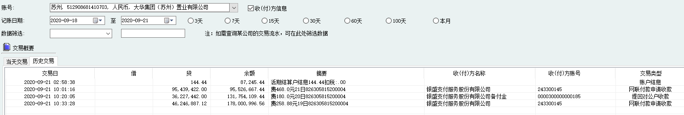

附件四：项目公司下月资金计划
项目公司2020年10月资金计划另通过一般事项审批单1-018邮件单独发送。

附件五：项目形象进度表及照片
项目现场洋房32#楼封顶，洋房30#楼绑扎五层楼面钢筋，洋房33#楼六层楼面支模，洋房31#楼绑扎四层楼面钢筋，叠墅23#楼封顶，叠墅25#楼封顶，叠墅19#楼封顶，二次结构施工中，售楼处36#楼结构封顶，精装修工程和幕墙工程施工中，洋房26#楼绑扎四层墙柱钢筋，洋房27#楼绑扎四层墙柱钢筋，20#楼绑扎五层墙柱钢筋。
（转下页）

项目现场照片
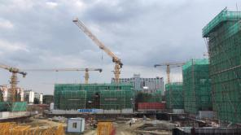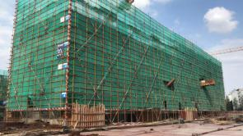

- 项目现场概况 2、30#楼五层楼面钢筋绑扎

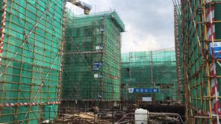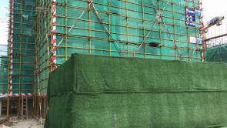

3、32#楼主体封顶 4、33#楼六层楼面支模

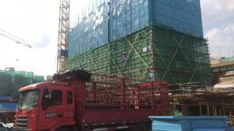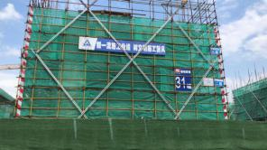

5、20#楼五层墙柱钢筋绑扎 6、31#楼四层楼面钢筋绑扎

项目现场照片

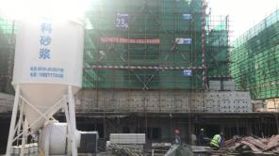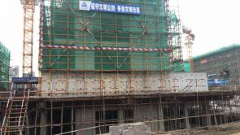

7、23#楼主体封顶 8、25#楼主体封顶

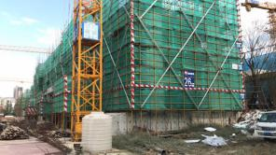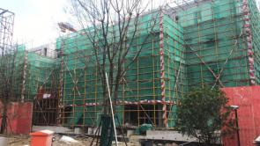

9、26#楼四层墙柱钢筋绑扎 10、19#楼封顶，二次结构施工中

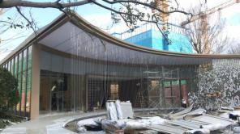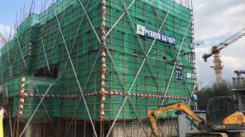

11、售楼处36#楼精装修工程和幕墙工程施工中 12、27#楼四层墙柱钢筋绑扎

附件六：项目公司月度财务报表（资产负债表、利润表、现金流量表）
项目公司尚未提供2020年9月份财务报表，待提供后报送。
附件七：9月8日不动产登记簿查询记录
（转下页）

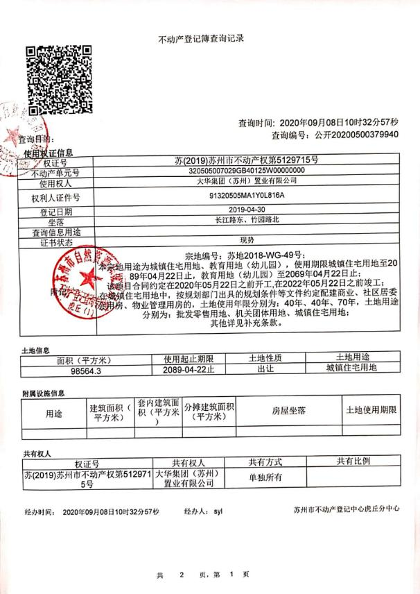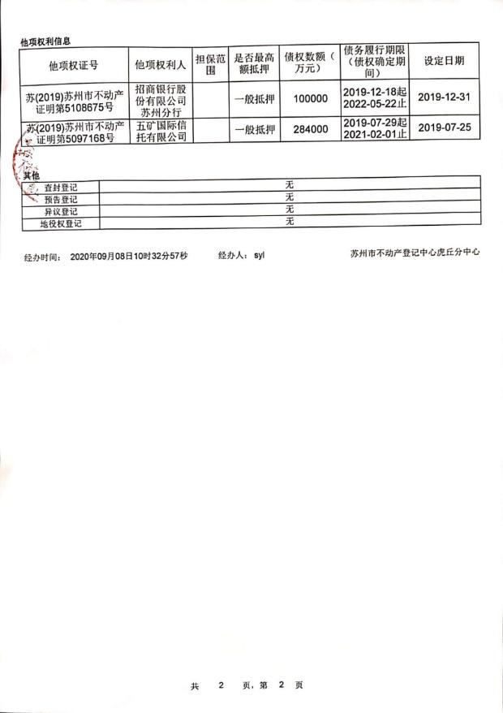

附件八：商品房预售许可证
